Универзитет у Београду
Факултет организационих наука
Катедра за софтверско инжењерство


Семинарски рад из предмета
Пројектовање софтвера

Софтверски систем за управљање резервацијама туристичке агенције у Јава окружењу

Ментор: проф. др Синиша Влајић Студент: Михајло Ранђеловић
Број индекса: 2023/0206

Београд, 2026.
Садржај

1. Увод 3
2. Прикупљање корисничких захтева 4
2.1 Вербални опис 4
2.2 Случајеви коришћења 6
3. Анализа 17
3.1 Понашање софтверског система - Одређивање системских операција на основу сценарија случаја коришћења 17
3.2 Понашање софтверског система - Секвенцни дијаграми случаја коришћења 20
3.3 Понашање софтверског система - Дефинисање уговора о системским операцијама 29
3.4 Структура софтверског система – Концептуални (доменски) модел 31
3.5 Структура софтверског система – Релациони модел 32
3.6 Табела структурних и вредносних ограничења релационог модела 33
4. Пројектовање 36
4.1 Пројектовање корисничког интерфејса 37
4.1.1 Пројектовање екранских форми 37
4.2 Пројектовање апликационе логике 76
4.2.1 Комуникација са клијентима 76
4.2.2 Контролер апликационе логике 76
4.2.3 Пословна логика 77
4.3 Пројектовање складишта података 83
5. Имплементација 84
6. Тестирање 86
7. Закључак 87

1. Увод

Савремено пословање туристичких агенција подразумева рад са великим бројем података о путницима, туристичким аранжманима и резервацијама. Ручно управљање овим подацима може отежати њихову организацију и повећати могућност настанка грешака. Због тога је један од циљева овог семинарског рада развој софтверског система који ће омогућити ефикасније вођење евиденције и обраду података значајних за рад туристичке агенције.

У оквиру рада развијен је софтверски систем за управљање резервацијама туристичке агенције у Јава окружењу. Систем омогућава рад са подацима о путницима, туристичким аранжманима, местима и регионима, као и креирање, претраживање и измену резервација. Посебна пажња посвећена је повезивању ових података и аутоматизацији процеса који се јављају приликом креирања и обраде једне резервације.

Основу система чине концепти Агента, Путника, Резервације, Ставке резервације, Аранжмана, Места, Региона и Задужења. Агент представља корисника система који управља резервацијама, док се резервација креира за конкретног путника. Једна резервација може да садржи више ставки, а свака ставка се односи на један туристички аранжман и садржи податке о броју особа и периоду путовања. На основу дефинисаних правила систем израчунава попуст и цену ставке, а укупан износ резервације добија се на основу њених ставки.

Поред рада са резервацијама, систем омогућава вођење евиденције о путницима и њиховим подацима, као и повезивање путника са местом. Аранжмани садрже информације о туристичким понудама, док се региони користе за организацију података о дестинацијама. Концепт задужења представља везу између агента и региона и омогућава моделирање додатних података о њиховом односу.

Приликом реализације система коришћен је програмски језик Java, док је за израду графичког корисничког интерфејса коришћена библиотека Swing. Апликација је организована као клијент-сервер систем. Клијентски део је задужен за интеракцију са корисником, серверски део обрађује захтеве и извршава пословну логику, док се подаци трајно чувају у релационој бази података. Приступ подацима реализован је кроз репозиторијумски слој, а комуникација између клијента и сервера остварена је коришћењем сокета и објектних токова.

У наставку рада биће представљени процес анализе и пројектовања система, модел података, архитектура апликације и начин имплементације њених основних функционалности. Такође ће бити приказане корисничке форме и системске операције које омогућавају рад са путницима и резервацијама, као и начин на који су пројектовани модели и дефинисани захтеви реализовани у функционалној Јава апликацији.

2. Прикупљање корисничких захтева

2.1 Вербални опис

Потребно је направити Софтверски систем за управљање резервацијама туристичке агенције у Јава окружењу. Софтверски систем, односно његова пословна логика (у општем смислу), састоји се из следећих апстрактних концепата:
а) пружалац услуге
б) прималац услуге
ц) документ који описује процес пружања услуге
д) шифарници у којима се налазе подаци о конкретним концептима који се користе у процесу пружања услуге, а који нису пружалац услуге, прималац услуге или документ који описује процес пружања услуге.
У наведеном софтверском систему пружалац услуге је Агент, прималац услуге је Путник, документ који описује процес пружања услуге је Резервација. Шифарници су Аранжман, Место, Регион.

Конкретни концепти су између себе повезани на следећи начин:
Преко резервације је могуће резервисати више аранжмана. Резервација је повезана са једним агентом и једним путником. Путник је везан за једно место. Агент може бити везан за више региона, док регион може бити везан за више агената.
При пријављивању на софтверски систем потребно је обезбедити аутентификацију (преко корисничког имена и шифре) корисника софтверског система.
Потребно је обезбедити следеће функционалности за наведене конкретне концепте:

Редни број  концепта | Концепт | Функционалности
1. | Резервација | Креирај, Претражи, Промени, Обриши
2. | Путник | Креирај, Претражи, Промени, Обриши
3. | Агент | Пријави, Креирај, Претражи, Промени, Обриши
4. | Аранжман | Креирај, Претражи, Промени, Обриши
5. | Место | Креирај, Претражи, Промени, Обриши
6 | Регион | Убаци, Претражи, Промени, Обриши
7. | Ставка резервације
8. | Задужење

Табела 1: Повезивање концепата и функционалности

Функционалностима софтверског система се приступа преко главног менија који има следећу структуру:
1. Документи
1.1 Резервација
2. Пружалац услуге
2.1 Агент
3. Прималац услуге
3.1 Путник
4. Шифарници
4.1 Аранжман,
4.2 Место,
4.3 Регион,
5. Подешавања софтверског система
6. О програму

2.2 Случајеви коришћења

На основу наведених функционалности концепата уочени су следећи случајеви коришћења:
Шифра случаја коришћења | Назив случаја коришћења | Предуслови С.К. (листе) | Критеријуми претраживања се односе на:
SK1 | СК1- Креирај резервацију | Учитане су листе: a) Агент b) Путник c) Аранжман
SK2 | СК2- Претражи резервацију |  | a) Резервација b) Агент c) Путник d) Аранжман
SK3 | СК3- Промени резервацију | Учитане су листе: a) Агент b) Путник c) Аранжман | a) Резервација b) Агент c) Путник d) Аранжман
SK4 | СК4- Обриши резервацију |  | a) Резервација b) Агент c) Путник d) Аранжман
SK5 | СК5- Креирај путника | Учитане су листе: a) Место
SK6 | СК6- Претражи путника |  | a) Путник b) Место
SK7 | СК7- Промени путника | Учитане су листе: a) Место | a) Путник b) Место
SK8 | СК8- Обриши путника |  | a) Путник b) Место
SK9 | СК9- Пријави агента
SK10 | СК10- Креирај агента | Учитане су листе: a) Регион
SK11 | СК11- Претражи агента |  | a) Агент b) Регион
SK12 | СК12- Промени агента | Учитане су листе: a) Регион | a) Агент b) Регион
SK13 | СК13- Обриши агента |  | a) Агент b) Регион
SK14 | СК14- Креирај аранжман
SK15 | СК15- Претражи аранжман |  | a) Аранжман
SK16 | СК16- Промени аранжман |  | a) Аранжман
SK17 | СК17- Обриши аранжман |  | a) Аранжман
SK18 | СК18- Креирај место
SK19 | СК19- Претражи место |  | a) Место
SK20 | СК20- Промени место |  | a) Место
SK21 | СК21- Обриши место |  | a) Место
SK22 | СК22- Убаци регион
SK23 | СК23- Претражи регион |  | a) Регион
SK24 | СК24- Промени регион |  | a) Регион
SK25 | СК25- Обриши регион |  | a) Регион
Табела 2: Случајеви коришћења софтверског система

За следеће случајеве коришћења ћемо дати детаљан опис:

СК1- Креирај резервацију
СК2- Претражи резервацију
СК3- Промени резервацију
СК5- Креирај путника
СК6- Претражи путника
СК7- Промени путника
СК8- Обриши путника
СК9- Пријави агента
СК22- Убаци регион
Табела 3: Случајеви коришења за које ће бити дат детаљан опис

СК1- Креирај резервацију

Назив СК
Креирај резервацију

Актори СК
Агент

Учесници СК
Агент, кориснички интерфејс (клијентски програм) и систем (серверски програм)

Предуслови: Кориснички интерфејс (клијентски програм) и систем (серверски програм) су покренути. Агент je пријављен под својом шифром. Систем приказује форму за рад са резервацијом. Учитане су листе: a) Агент b) Путник c) Аранжман

Основни сценарио СК:

1. Агент уноси податке о резервацији. (АПУСО)
2. Агент контролише да ли је коректно унео податке о резервацији. (АНСО)
3. Агент позива систем да запамти податке о резервацији. (АПСО)
4. Систем памти податке о резервацији. (СО)
5. Систем приказује агенту резервацију и поруку: “Систем је запамтио резервацију.” (ИА)

Алтернативна сценарија:

5.1 Уколико систем не може да запамти податке о резервацији он приказује агенту поруку: “Систем не може да запамти резервацију”. (ИА)

СК2- Претражи резервацију

Назив СК
Претражи резервацију

Актори СК
Агент

Учесници СК
Агент, кориснички интерфејс (клијентски програм) и систем (серверски програм)

Предуслови: Кориснички интерфејс (клијентски програм) и систем (серверски програм) су покренути. Агент je пријављен под својом шифром. Кориснички интерфејс приказује форму за рад са резервацијом. На наведеној екранској форми су дефинисани критеријуми, који се односе на: a) Резервација b) Агент c) Путник d) Аранжман, који ће да врате листу резервација.

Основни сценарио СК:

1. Агент бира критеријуме на основу којих претражује резервације. (АПУСО)
2. Агент позива систем да нађе резервације по задатим критеријумима. (АПСО)
3. Систем тражи резервације по задатим критеријумима. (СО)
4. Систем приказује агенту резервације и поруку: “Систем је нашао резервације по задатим критеријумима”. (ИА)
5. Агент бира резервацију. (АПУСО)
6. Агент позива систем да нађе резервацију. (АПСО)
7. Систем тражи резервацију. (СО)
8. Систем приказује агенту резервацију и поруку: “Систем је нашао резервацију”. (ИА)

Алтернативна сценарија:

4.1 Уколико систем не може да нађе резервације он приказује агенту поруку: “Систем не може да нађе резервације по задатим критеријумима”. Прекида се извршење сценариjа. (ИА)
8.1 Уколико систем не може да нађе резервацију он приказује агенту поруку: “Систем не може да нађе резервацију ”.(ИА)

СК3- Промени резервацију

Назив СК
Промени резервацију

Актори СК
Агент

Учесници СК
Агент, кориснички интерфејс (клијентски програм) и систем (серверски програм)

Предуслови: Кориснички интерфејс (клијентски програм) и систем (серверски програм) су покренути. Агент je пријављен под својом шифром. Кориснички интерфејс приказује форму за рад са резервацијом. На наведеној екранској форми су дефинисани критеријуми, који се односе на: a) Резервација b) Агент c) Путник d) Аранжман, који ће да врате листу резервација. Учитане су листе: a) Агент b) Путник c) Аранжман

Основни сценарио СК:

1. Агент бира критеријуме на основу којих претражује резервације. (АПУСО)
2. Агент позива систем да нађе резервације по задатим критеријумима. (АПСО)
3. Систем тражи резервације по задатим критеријумима. (СО)
4. Систем приказује агенту резервације и поруку: “Систем је нашао резервације по задатим критеријумима”. (ИА)
5. Агент бира резервацију. (АПУСО)
6. Агент позива систем да нађе резервацију. (АПСО)
7. Систем тражи резервацију. (СО)
8. Систем приказује агенту резервацију и поруку: “Систем је нашао резервацију”. (ИА)
9. Агент уноси (мења) податке о резервацији. (АПУСО)
10. Агент контролише да ли је коректно унео податке о резервацији. (АНСО)
11. Агент позива систем да запамти податке о резервацији. (АПСО)
12. Систем памти податке о резервацији. (СО)
13. Систем приказује агенту резервацију и поруку: “Систем је запамтио резервацију.” (ИА)

Алтернативна сценарија:

4.1 Уколико систем не може да нађе резервације он приказује агенту поруку: “Систем не може да нађе резервације по задатом критеријуму”. Прекида се извршење сценариjа. (ИА)
8.1 Уколико систем не може да нађе резервацију он приказује агенту поруку: “Систем не може да нађе резервацију ”. Прекида се извршење сценариа. (ИА)
13.1 Уколико систем не може да запамти податке о резервацији он приказује агенту поруку: “Систем не може да запамти резервацију”. (ИА)

СК5- Креирај путника

Назив СК
Креирај путника

Актори СК
Агент

Учесници СК
Агент, кориснички интерфејс (клијентски програм) и систем (серверски програм)

Предуслови: Кориснички интерфејс (клијентски програм) и систем (серверски програм) су покренути. Агент je пријављен под својом шифром. Систем приказује форму за рад са путником. Учитане су листе: a) Место

Основни сценарио СК:

1. Агент уноси податке о путнику. (АПУСО)
2. Агент контролише да ли је коректно унео податке о путнику. (АНСО)
3. Агент позива систем да запамти податке о путнику. (АПСО)
4. Систем памти податке о путнику. (СО)
5. Систем приказује агенту путника и поруку: “Систем је запамтио путника.” (ИА)

Алтернативна сценарија:

5.1 Уколико систем не може да запамти податке о путнику он приказује агенту поруку: “Систем не може да запамти путника”. (ИА)

СК6- Претражи путника

Назив СК
Претражи путника

Актори СК
Агент

Учесници СК
Агент, кориснички интерфејс (клијентски програм) и систем (серверски програм)

Предуслови: Кориснички интерфејс (клијентски програм) и систем (серверски програм) су покренути. Агент je пријављен под својом шифром. Кориснички интерфејс приказује форму за рад са путником. На наведеној екранској форми су дефинисани критеријуми, који се односе на: a) Путник b) Место, који ће да врате листу путника.

Основни сценарио СК:

1. Агент бира критеријуме на основу којих претражује путнике. (АПУСО)
2. Агент позива систем да нађе путнике по задатим критеријумима. (АПСО)
3. Систем тражи путнике по задатим критеријумима. (СО)
4. Систем приказује агенту путнике и поруку: “Систем је нашао путнике по задатим критеријумима”. (ИА)
5. Агент бира путника. (АПУСО)
6. Агент позива систем да нађе путника. (АПСО)
7. Систем тражи путника. (СО)
8. Систем приказује агенту путника и поруку: “Систем је нашао путника”. (ИА)

Алтернативна сценарија:

4.1 Уколико систем не може да нађе путнике он приказује агенту поруку: “Систем не може да нађе путнике по задатим критеријумима”. Прекида се извршење сценариjа. (ИА)
8.1 Уколико систем не може да нађе путника он приказује агенту поруку: “Систем не може да нађе путника ”.(ИА)

СК7- Промени путника

Назив СК
Промени путника

Актори СК
Агент

Учесници СК
Агент, кориснички интерфејс (клијентски програм) и систем (серверски програм)

Предуслови: Кориснички интерфејс (клијентски програм) и систем (серверски програм) су покренути. Агент je пријављен под својом шифром. Кориснички интерфејс приказује форму за рад са путником. На наведеној екранској форми су дефинисани критеријуми, који се односе на: a) Путник b) Место, који ће да врате листу путника. Учитане су листе: a) Место

Основни сценарио СК:

1. Агент бира критеријуме на основу којих претражује путнике. (АПУСО)
2. Агент позива систем да нађе путнике по задатим критеријумима. (АПСО)
3. Систем тражи путнике по задатим критеријумима. (СО)
4. Систем приказује агенту путнике и поруку: “Систем је нашао путнике по задатим критеријумима”. (ИА)
5. Агент бира путника. (АПУСО)
6. Агент позива систем да нађе путника. (АПСО)
7. Систем тражи путника. (СО)
8. Систем приказује агенту путника и поруку: “Систем је нашао путника”. (ИА)
9. Агент уноси (мења) податке о путнику. (АПУСО)
10. Агент контролише да ли је коректно унео податке о путнику. (АНСО)
11. Агент позива систем да запамти податке о путнику. (АПСО)
12. Систем памти податке о путнику. (СО)
13. Систем приказује агенту путника и поруку: “Систем је запамтио путника.” (ИА)

Алтернативна сценарија:

4.1 Уколико систем не може да нађе путнике он приказује агенту поруку: “Систем не може да нађе путнике по задатом критеријуму”. Прекида се извршење сценариjа. (ИА)
8.1 Уколико систем не може да нађе путника он приказује агенту поруку: “Систем не може да нађе путника ”. Прекида се извршење сценариа. (ИА)
13.1 Уколико систем не може да запамти податке о путнику он приказује агенту поруку: “Систем не може да запамти путника”. (ИА)

СК8- Обриши путника

Назив СК
Обриши путника

Актори СК
Агент

Учесници СК
Агент, кориснички интерфејс (клијентски програм) и систем (серверски програм)

Предуслови: Кориснички интерфејс (клијентски програм) и систем (серверски програм) су покренути. Агент je пријављен под својом шифром. Кориснички интерфејс приказује форму за рад са путником. На наведеној екранској форми су дефинисани критеријуми, који се односе на: a) Путник b) Место, који ће да врате листу путника.

Основни сценарио СК:

1. Агент бира критеријуме на основу којих претражује путнике. (АПУСО)
2. Агент позива систем да нађе путнике по задатим критеријумима. (АПСО)
3. Систем тражи путнике по задатим критеријумима. (СО)
4. Систем приказује агенту путнике и поруку: “Систем је нашао путнике по задатим критеријумима”. (ИА)
5. Агент бира путника. (АПУСО)
6. Агент позива систем да нађе путника. (АПСО)
7. Систем тражи путника. (СО)
8. Систем приказује агенту путника и поруку: “Систем је нашао путника”. (ИА)
9. Агент позива систем да обрише путника. (АПСО)
10. Систем брише путника. (СО)
11. Систем приказује агенту поруку: “Систем је обрисао путника.” (ИА)

Алтернативна сценарија:

4.1 Уколико систем не може да нађе путнике он приказује агенту поруку: “Систем не може да нађе путнике по задатим критеријумима”. Прекида се извршење сценарија. (ИА)
8.1 Уколико систем не може да нађе путника он приказује агенту поруку: “Систем не може да нађе путника ”. Прекида се извршење сценарија. (ИА)
11.1 Уколико систем не може да обрише путника он приказује агенту поруку: “Систем не може да обрише путника”. (ИА)

СК9- Пријави агента

Назив СК
Пријави агента

Актори СК
Агент

Учесници СК
Агент, кориснички интерфејс (клијентски програм) и систем (серверски програм)

Предуслови: Кориснички интерфејс (клијентски програм) и систем (серверски програм) су покренути. Кориснички интерфејс приказује форму за пријављивање.

Основни сценарио СК:

1. Агент уноси корисничко име и шифру. (АПУСО)
2. Агент контролише да ли је коректно унео корисничко име и шифру. (АНСО)
3. Агент позива систем да провери корисничко име и шифру. (АПСО)
4. Систем проверава корисничко име и шифру. (СО)
5. Систем приказује агенту поруку: “Корисничко име и шифра су исправни.” (ИА)
6. Кориснички интерфејс позива главни форму и мени. (КИПГФМ)

Алтернативна сценарија:

5.1 Уколико систем провером установи да корисничка шифра и/или шифра нису исправни он приказује агенту поруку: “Корисничко име и шифра нису исправни ”. (ИА)
6.1 Уколико кориснички интерфејс не може да отвори главну форму и мени приказује агенту поруку: “Не може да се отвори главна форма и мени”. (НПГФМ)

Постуслови: Отворена главна форма и мени.

СК22- Убаци регион

Назив СК
Убаци регион

Актори СК
Агент

Учесници СК
Агент, кориснички интерфејс (клијентски програм) и систем (серверски програм)

Предуслови: Кориснички интерфејс (клијентски програм) и систем (серверски програм) су покренути. Агент je пријављен под својом шифром. Систем приказује форму за рад са регионом.

Основни сценарио СК:

1. Агент уноси податке о региону. (АПУСО)
2. Агент контролише да ли је коректно унео податке о региону. (АНСО)
3. Агент позива систем да запамти податке о региону. (АПСО)
4. Систем памти податке о региону. (СО)
5. Систем приказује агенту регион и поруку: “Систем је запамтио регион.” (ИА)

Алтернативна сценарија:

5.1 Уколико систем не може да запамти податке о региону он приказује агенту поруку: “Систем не може да запамти регион”. (ИА)

3. Анализа

3.1 Понашање софтверског система - Одређивање системских операција на основу сценарија случаја коришћења

На основу наведених случајева коришћења уочене су следеће системске операције:

Шифра случаја коришћења | Назив случаја коришћења | Системске операције
SK1 | СК1- Креирај резервацију | 1. signal KreirajRezervacija(Rezervacija) 2. signal PromeniRezervacija(Rezervacija) 3. signal vratiListuSviAgent(Lista<Agent>) 4. signal vratiListuSviPutnik(Lista<Putnik>) 5. signal vratiListuSviAranzman(Lista<Aranzman>)
SK2 | СК2- Претражи резервацију | 1. signal PretraziRezervacija(Rezervacija) 2. signal vratiListuRezervacija(kriterijum, Lista<Rezervacija>)
SK3 | СК3- Промени резервацију | 1. signal PromeniRezervacija(Rezervacija) 2. signal PretraziRezervacija(Rezervacija) 3. signal vratiListuSviAgent(Lista<Agent>) 4. signal vratiListuSviPutnik(Lista<Putnik>) SO6
SK4 | СК4- Обриши резервацију | 1. signal ObrisiRezervacija(Rezervacija) 2. signal vratiListuRezervacija(kriterijumRezervacija, Lista<Rezervacija>) 3. signal vratiListuRezervacija(kriterijumAgent, Lista<Rezervacija>) 4. signal vratiListuRezervacija(kriterijumPutnik, Lista<Rezervacija>) 5. signal vratiListuRezervacija(kriterijumAranzman, Lista<Rezervacija>)
SK5 | СК5- Креирај путника | 1. signal KreirajPutnik(Putnik) 2. signal PromeniPutnik(Putnik) 3. signal vratiListuSviMesto(Lista<Mesto>)
SK6 | СК6- Претражи путника | 1. signal PretraziPutnik(Putnik) 2. signal vratiListuPutnik(kriterijum, Lista<Putnik>)
SK7 | СК7- Промени путника | 1. signal PromeniPutnik(Putnik) 2. signal PretraziPutnik(Putnik) 3. signal vratiListuSviMesto(Lista<Mesto>) 4. signal vratiListuPutnik(kriterijumPutnik, Lista<Putnik>) 5. signal vratiListuPutnik(kriterijumMesto, Lista<Putnik>)
SK8 | СК8- Обриши путника | 1. signal ObrisiPutnik(Putnik) 2. signal vratiListuPutnik(kriterijumPutnik, Lista<Putnik>) 3. signal vratiListuPutnik(kriterijumMesto, Lista<Putnik>)
SK9 | СК9- Пријави агента | 1. signal PrijaviAgent(korisnickoIme, sifra)
SK10 | СК10- Креирај агента | 1. signal KreirajAgent(Agent) 2. signal PromeniAgent(Agent) 3. signal vratiListuSviRegion(Lista<Region>)
SK11 | СК11- Претражи агента | 1. signal PretraziAgent(Agent) 2. signal vratiListuAgent(kriterijumAgent, Lista<Agent>) 3. signal vratiListuAgent(kriterijumRegion, Lista<Agent>)
SK12 | СК12- Промени агента | 1. signal PromeniAgent(Agent) 2. signal PretraziAgent(Agent) 3. signal vratiListuSviRegion(Lista<Region>) 4. signal vratiListuAgent(kriterijumAgent, Lista<Agent>) 5. signal vratiListuAgent(kriterijumRegion, Lista<Agent>)
SK13 | СК13- Обриши агента | 1. signal ObrisiAgent(Agent) 2. signal vratiListuAgent(kriterijumAgent, Lista<Agent>) 3. signal vratiListuAgent(kriterijumRegion, Lista<Agent>)
SK14 | СК14- Креирај аранжман | 1. signal KreirajAranzman(Aranzman) 2. signal PromeniAranzman(Aranzman)
SK15 | СК15- Претражи аранжман | 1. signal PretraziAranzman(Aranzman) 2. signal vratiListuAranzman(kriterijumAranzman, Lista<Aranzman>)
SK16 | СК16- Промени аранжман | 1. signal PromeniAranzman(Aranzman) 2. signal PretraziAranzman(Aranzman) 3. signal vratiListuAranzman(kriterijumAranzman, Lista<Aranzman>)
SK17 | СК17- Обриши аранжман | 1. signal ObrisiAranzman(Aranzman) 2. signal vratiListuAranzman(kriterijumAranzman, Lista<Aranzman>)
SK18 | СК18- Креирај место | 1. signal KreirajMesto(Mesto) 2. signal PromeniMesto(Mesto)
SK19 | СК19- Претражи место | 1. signal PretraziMesto(Mesto) 2. signal vratiListuMesto(kriterijumMesto, Lista<Mesto>)
SK20 | СК20- Промени место | 1. signal PromeniMesto(Mesto) 2. signal PretraziMesto(Mesto) 3. signal vratiListuMesto(kriterijumMesto, Lista<Mesto>)
SK21 | СК21- Обриши место | 1. signal ObrisiMesto(Mesto) 2. signal vratiListuMesto(kriterijumMesto, Lista<Mesto>)
SK22 | СК22- Убаци регион | 1. signal UbaciRegion(Region) 2. signal PromeniRegion(Region)
SK23 | СК23- Претражи регион | 1. signal PretraziRegion(Region) 2. signal vratiListuRegion(kriterijumRegion, Lista<Region>)
SK24 | СК24- Промени регион | 1. signal PromeniRegion(Region) 2. signal PretraziRegion(Region) 3. signal vratiListuRegion(kriterijumRegion, Lista<Region>)
SK25 | СК25- Обриши регион | 1. signal ObrisiRegion(Region) 2. signal vratiListuRegion(kriterijumRegion, Lista<Region>)
Табела 4: Системске операције случаја коришћења

Нaводимо све уочене системске операције:

1. signal KreirajAgent(Agent)
2. signal KreirajAranzman(Aranzman)
3. signal KreirajMesto(Mesto)
4. signal KreirajPutnik(Putnik)
5. signal KreirajRezervacija(Rezervacija)
6. signal ObrisiAgent(Agent)
7. signal ObrisiAranzman(Aranzman)
8. signal ObrisiMesto(Mesto)
9. signal ObrisiPutnik(Putnik)
10. signal ObrisiRegion(Region)
11. signal ObrisiRezervacija(Rezervacija)
12. signal PretraziAgent(Agent)
13. signal PretraziAranzman(Aranzman)
14. signal PretraziMesto(Mesto)
15. signal PretraziPutnik(Putnik)
16. signal PretraziRegion(Region)
17. signal PretraziRezervacija(Rezervacija)
18. signal PrijaviAgent(korisnickoIme, sifra)
19. signal PromeniAgent(Agent)
20. signal PromeniAranzman(Aranzman)
21. signal PromeniMesto(Mesto)
22. signal PromeniPutnik(Putnik)
23. signal PromeniRegion(Region)
24. signal PromeniRezervacija(Rezervacija)
25. signal UbaciRegion(Region)
26. signal vratiListuAgent(kriterijumAgent, Lista<Agent>)
27. signal vratiListuAgent(kriterijumRegion, Lista<Agent>)
28. signal vratiListuAranzman(kriterijumAranzman, Lista<Aranzman>)
29. signal vratiListuMesto(kriterijum, Lista<Mesto>)
30. signal vratiListuPutnik(kriterijumPutnik, Lista<Putnik>)
31. signal vratiListuRegion(kriterijumRegion, Lista<Region>)
32. signal vratiListuRezervacija(kriterijum, Lista<Rezervacija>)
33. signal vratiListuSviAgent(Lista<Agent>)
34. signal vratiListuSviAranzman(Lista<Aranzman>)
35. signal vratiListuSviMesto(Lista<Mesto>)
36. signal vratiListuSviPutnik(Lista<Putnik>)
37. signal vratiListuSviRegion(Lista<Region>)
Табела 5: Системске операције софтверског система

3.2 Понашање софтверског система - Секвенцни дијаграми случаја коришћења

ДС1: Дијаграми секвенци случаја коришћења – Креирај резервацију

Предуслови:

- Форма позива систем да врати листу свих агената. (АПСО)
- Систем враћа форми листу свих агената. (ИА)
- Форма позива систем да врати листу свих путника. (АПСО)
- Систем враћа форми листу свих путника. (ИА)
- Форма позива систем да врати листу свих аранжмана. (АПСО)
- Систем враћа форми листу свих аранжмана. (ИА)

Основни сценарио СК:

- Агент позива систем да креира резервацију. (АПСО)
- Систем приказује агенту резервацију и поруку: “Систем је креирао резервацију”. (ИА)
- Агент позива систем да запамти податке о резервацији. (АПСО)
- Систем приказује агенту резервацију и поруку: “Систем је запамтио резервацију.” (ИА)

Слика 1 - Дијаграми секвенци случаја коришћења – Креирај резервацију – Оснонвни сценарио
Sistem
Aktor : Agent
Forma

vratiListuSviAgent(Lista<Agent>)
Lista<Agent>
vratiListuSviPutnik(Lista<Putnik>)
Lista<Putnik>
vratiListuSviAranzman(Lista<Aranzman>)
Lista<Aranzman>
KreirajRezervacija(Rezervacija)
Rezervacija, “Систем је креирао резервацију”
PromeniRezervacija(Rezervacija)
Rezervacija, “Систем је запамтио резервацију”

Алтернативна сценарија:

8.1 Уколико систем не може да креира резервацију он приказује агенту поруку: “Систем не може да креира резервацију”. Прекида се извршење сценариjа. (ИА)

Слика 2 - Дијаграми секвенци случаја коришћења – Креирај резервацију – Алтернативни сценарио 8.1
Aktor : Agent
Forma

Sistem
vratiListuSviAgent(Lista<Agent>)
Lista<Agent>
vratiListuSviPutnik(Lista<Putnik>)
Lista<Putnik>
vratiListuSviAranzman(Lista<Aranzman>)
Lista<Aranzman>
KreirajRezervacija(Rezervacija)
“Систем не може да креира резервацију”

10.1 Уколико систем не може да запамти податке о резервацији он приказује агенту поруку: “Систем не може да запамти резервацију”. (ИА)

Слика 3 - Дијаграми секвенци случаја коришћења – Креирај резервацију – Алтернативни сценарио 10.1
Aktor : Agent
Forma

Sistem
vratiListuSviAgent(Lista<Agent>)
Lista<Agent>
vratiListuSviPutnik(Lista<Putnik>)
Lista<Putnik>
vratiListuSviAranzman(Lista<Aranzman>)
Lista<Aranzman>
KreirajRezervacija(Rezervacija)
Rezervacija, “Систем је креирао резервацију”
PromeniRezervacija(Rezervacija)
“Систем не може да запамти резервацију”

Са наведених секвенцних дијаграма уочавају се 5 системских операција које треба пројектовати:

1. | signal KreirajRezervacija(Rezervacija)
2. | signal PromeniRezervacija(Rezervacija)
3. | signal vratiListuSviAgent(Lista<Agent>)
4. | signal vratiListuSviPutnik(Lista<Putnik>)
5. | signal vratiListuSviAranzman(Lista<Aranzman>)

ДС2: Дијаграми секвенци случаја коришћења –Претражи резервацију

Основни сценарио СК:

1. Агент позива систем да нађе резервације по задатим критеријумима. (АПСО)
2. Систем приказује агенту резервације и поруку: “Систем је нашао резервације по задатим критеријумима”. (ИА)
3. Агент позива систем да нађе резервацију. (АПСО)
4. Систем приказује агенту резервацију и поруку: “Систем је нашао резервацију”. (ИА)

Aktor : Agent
Sistem

Lista<Rezervacija>, “Систем је нашао резервације по задатим критеријумима”
PretraziRezervacija(Rezervacija)
Rezervacija, “Систем је нашао резервацију”

vratiListuRezervacija(kriterijum, Lista<Rezervacija>)

Алтернативна сценарија:

2.1 Уколико систем не може да нађе резервације он приказује агенту поруку: “Систем не може да нађе резервације по задатим критеријумима”. Прекида се извршење сценариjа. (ИА)

Aktor : Agent
Sistem

“Систем не може да нађе резервације по задатим критеријумима”

vratiListuRezervacija(kriterijum, Lista<Rezervacija>)

4.1 Уколико систем не може да нађе резервацију он приказује агенту поруку: “Систем не може да нађе резервацију ”.(ИА)

Aktor : Agent
vratiListuRezervacija(kriterijum, Lista<Rezervacija>)

Lista<Rezervacija>, “Систем је нашао резервације по задатим критеријумима”
PretraziRezervacija(Rezervacija)
“Систем не може да нађе резервацију”
Sistem

Са наведених секвенцних дијаграма уочавају се 2 системске операције које треба пројектовати:

1. | signal PretraziRezervacija(Rezervacija)
2. | signal vratiListuRezervacija(kriterijum, Lista<Rezervacija>)
ДС3: Дијаграми секвенци случаја коришћења –Промени резервацију

Предуслови:

- Форма позива систем да врати листу свих агената. (АПСО)
- Систем враћа форми листу свих агената. (ИА)
- Форма позива систем да врати листу свих путника. (АПСО)
- Систем враћа форми листу свих путника. (ИА)
- Форма позива систем да врати листу свих аранжмана. (АПСО)
- Систем враћа форми листу свих аранжмана. (ИА)

Основни сценарио СК:

7. Агент позива систем да нађе резервације по задатим критеријумима. (АПСО)
8. Систем приказује агенту резервације и поруку: “Систем је нашао резервације по задатим критеријумима”. (ИА)
9. Агент позива систем да нађе резервацију. (АПСО)
10. Систем приказује агенту резервацију и поруку: “Систем је нашао резервацију”. (ИА)
11. Агент позива систем да запамти податке о резервацији. (АПСО)
12. Систем приказује агенту резервацију и поруку: “Систем је запамтио резервацију.” (ИА)

Sistem
Aktor : Agent
Forma

vratiListuSviAgent(Lista<Agent>)
Lista<Agent>
vratiListuSviPutnik(Lista<Putnik>)
Lista<Putnik>
vratiListuSviAranzman(Lista<Aranzman>)
Lista<Aranzman>
PretraziRezervacija(Rezervacija)
Rezervacija, “Систем је нашао резервацију”
PromeniRezervacija(Rezervacija)
Rezervacija, “Систем је запамтио резервацију”

vratiListuRezervacija(kriterijum, Lista<Rezervacija>)

Lista<Rezervacija>, “Систем је нашао резервације по задатим критеријумима”

8.1 Уколико систем не може да нађе резервације он приказује агенту поруку: “Систем не може да нађе резервације по задатом критеријуму”. Прекида се извршење сценариjа. (ИА)

Sistem
Aktor : Agent
Forma

vratiListuSviAgent(Lista<Agent>)
Lista<Agent>
vratiListuSviPutnik(Lista<Putnik>)
Lista<Putnik>
vratiListuSviAranzman(Lista<Aranzman>)
Lista<Aranzman>

vratiListuRezervacija(kriterijum, Lista<Rezervacija>)

“Систем не може да нађе резервације по задатом критеријуму”

10.1 Уколико систем не може да нађе резервацију он приказује агенту поруку: “Систем не може да нађе резервацију ”. Прекида се извршење сценариа. (ИА)

Sistem
Aktor : Agent
Forma

vratiListuSviAgent(Lista<Agent>)
Lista<Agent>
vratiListuSviPutnik(Lista<Putnik>)
Lista<Putnik>
vratiListuSviAranzman(Lista<Aranzman>)
Lista<Aranzman>
PretraziRezervacija(Rezervacija)
“Систем не може да нађе резервацију”

vratiListuRezervacija(kriterijum, Lista<Rezervacija>)

Lista<Rezervacija>, “Систем је нашао резервације по задатим критеријумима”

12.1 Уколико систем не може да запамти податке о резервацији он приказује агенту поруку: “Систем не може да запамти резервацију”. (ИА)

Sistem
Aktor : Agent
Forma

vratiListuSviAgent(Lista<Agent>)
Lista<Agent>
vratiListuSviPutnik(Lista<Putnik>)
Lista<Putnik>
vratiListuSviAranzman(Lista<Aranzman>)
Lista<Aranzman>
PretraziRezervacija(Rezervacija)
Rezervacija, “Систем је нашао резервацију”
PromeniRezervacija(Rezervacija)
“Систем не може да запамти резервацију”

vratiListuRezervacija(kriterijum, Lista<Rezervacija>)

Lista<Rezervacija>, “Систем је нашао резервације по задатим критеријумима”

Са наведених секвенцних дијаграма уочавају се 9 системских операција које треба пројектовати:

1. | signal PromeniRezervacija(Rezervacija)
2. | signal PretraziRezervacija(Rezervacija)
3. | signal vratiListuSviAgent(Lista<Agent>)
4. | signal vratiListuSviPutnik(Lista<Putnik>)
5. | signal vratiListuSviAranzman(Lista<Aranzman>)
6. | signal vratiListuRezervacija(kriterijum, Lista<Rezervacija>)

3.3 Понашање софтверског система - Дефинисање уговора о системским операцијама

За системске операције се праве уговори. Овде ћемо навести осам различитих (типских) уговора за системске операције.

1. Уговор UG1: PrijaviAgent

Операција: PrijaviAgent(korisnickoIme, sifra):signal;
Веза са СК: СК9
Предуслови: /
Постуслови: Корисник је пријављен на систем.

2. Уговор UG2: KreirajRezervacija

Операција: KreirajRezervacija(Rezervacija):signal;
Веза са СК: СК1
Предуслови: Структурна и вредносна ограничењa над објектом класе Rezervacija морају бити задовољена.
Постуслови: Направљен је нови објекат класе Rezervacija.

3. Уговор UG3: UbaciRegion

Операција: UbaciRegion(Region):signal;
Веза са СК: СК22
Предуслови: Структурна и вредносна ограничењa над објектом класе Region морају бити задовољена.
Постуслови: Направљен је нови објекат класе Region.

4. Уговор UG4: PromeniRezervacija

Операција: PromeniRezervacija(Rezervacija):signal;
Веза са СК: СК3
Предуслови: Структурна и вредносна ограничење над објектом класе Rezervacija морају бити задовољена.
Постуслови: Објекат класе Rezervacija је промењен.

5. Уговор UG5: ObrisiPutnik

Операција: ObrisiPutnik(Putnik):signal;
Веза са СК: СК8
Предуслови Структурна и вредносна ограничење над објектом класе Putnik морају бити задовољена.
Постуслови: Објекат класе Putnik је обрисан.

6. Уговор UG6: PretraziRezervacija

Операција: PretraziRezervacija(Rezervacija):signal;
Веза са СК: СК2
Предуслови: /
Постуслови: Пронађен је тражени објекат класе Rezervacija.

7. Уговор UG7: vratiListuRezervacija

Операција: vratiListuRezervacija(kriterijum,Lista<Rezervacija>):signal;
Веза са СК: СК2, СК3
Предуслови: /
Постуслови: Пронађенa је листа тражених објеката класе Rezervacija.

8. Уговор UG8: vratiListuSviPutnik

Операција: vratiListuSviPutnik(Lista<Putnik>):signal;
Веза са СК: СК1, СК3
Предуслови: /
Постуслови: Пронађенa је листа свих објеката класе Putnik.

3.4 Структура софтверског система – Концептуални (доменски) модел

Тип концептуалног модела 1:

StavkaRezervacije

Agent

Putnik

Region

Zaduzenje

Aranzman

Mesto

0,*

1,1

0,*

1,1

0,*

1,1

0,*

1,1

0,*

1,1

0,*

1,1

0,*

1,1

Rezervacija

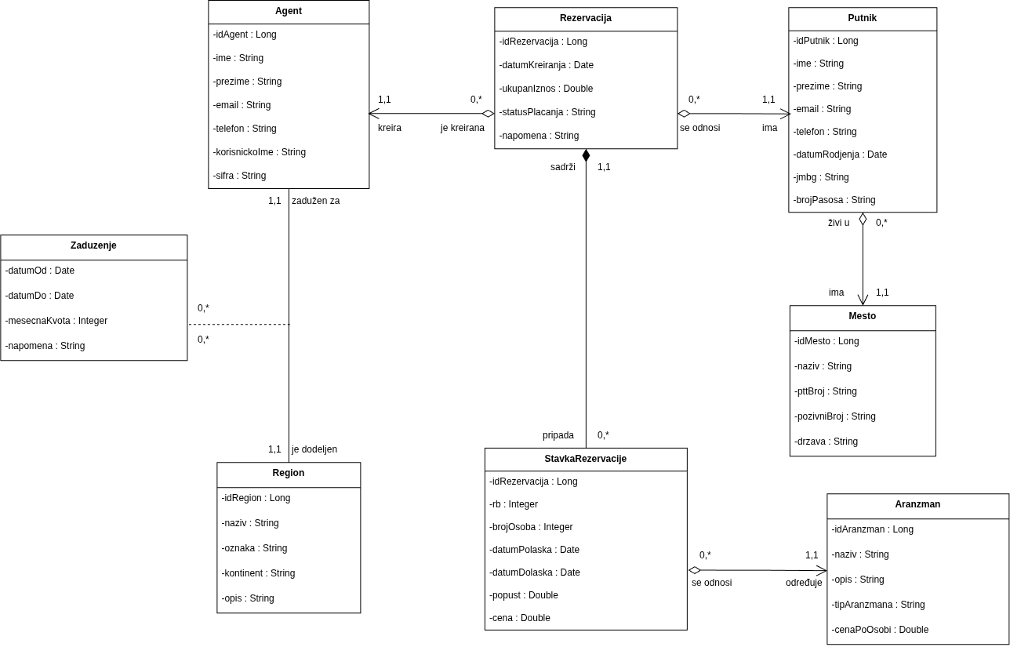

3.5 Структура софтверског система – Релациони модел

На основу концептуалног модела се прави релациони модел .

Релациони модел добијен из првог типа концептуалног модела:

1.Agent (idAgent, ime, prezime, email, telefon, korisnickoIme, sifra)
2.Aranzman (idAranzman, naziv, opis, tipAranzmana, cenaPoOsobi)
3.Mesto (idMesto, naziv, pttBroj, pozivniBroj, drzava)
4.Region (idRegion, naziv, oznaka)
5.Putnik (idPutnik, ime, prezime, email, telefon, jmbg, brojPasosa, idMesto)
6.Rezervacija (idRezervacija, datumKreiranja, ukupanIznos, statusPlacanja, napomena, idAgent, idPutnik)
7.StavkaRezervacije (idRezervacija, rb, brojOsoba, datumPolaska, datumDolaska, popust, cena, idAranzman)
8.Zaduzenje (idAgent, idRegion, datumOd, datumDo, mesecnaKvota, napomena)

3.6 Табела структурних и вредносних ограничења релационог модела

За сваку релацију се прави табела структурних и вредносних ограничења.

Табела структурних и вредносних ограничења релационог модела који је добијен из првог типа концептуалног модела:

1.Табела Agent |  | Просто вредносно ограничење |  | Сложено вредносно ограничење |  | Структурно ограничење
Атрибути | Назив | Тип атрибута | Вредност атрибута | Међузав. атрибута једне табеле | Међузав.атрибута више табела | INSERT /  UPDATE CASCADES  Rezervacija , Zaduzenje  DELETE  RESTRICTED  Rezervacija , Zaduzenje
Атрибути | idAgent | Long | Not Null
Атрибути | ime | String | Not Null
Атрибути | prezime | String | Not Null
Атрибути | email | String | Not Null and Like '%@%.%'
Атрибути | telefon | String | Not Null and Unique and REGEXP '^\\+[0-9]{12}$'
Атрибути | korisnickoIme | String | Not Null and Unique
Атрибути | sifra | String | Not Null and Length > 6

2.Табела Aranzman |  | Просто вредносно ограничење |  | Сложено вредносно ограничење |  | Структурно ограничење
Атрибути | Назив | Тип атрибута | Вредност атрибута | Међузав. атрибута једне табеле | Међузав.атрибута више табела | INSERT /  UPDATE CASCADES  StavkaRezervacije  DELETE RESTRICTED  StavkaRezervacije
Атрибути | idAranzman | Longg | Not Null
Атрибути | naziv | String | Not Null
Атрибути | opis | String
Атрибути | tipAranzmana | String | Not Null
Атрибути | cenaPoOsobi | Double | Not Null and > 0

3.Табела Mesto |  | Просто вредносно ограничење |  | Сложено вредносно ограничење |  | Структурно ограничење
Атрибути | Назив | Тип атрибута | Вредност атрибута | Међузав. атрибута једне табеле | Међузав.атрибута више табела | INSERT /  UPDATE CASCADES  Putnik  DELETE  RESTRICTED  Putnik
Атрибути | idMesto | Long | Not Null
Атрибути | naziv | String | Not Null and Unique
Атрибути | pttBroj | String | Not Null and Length = 5 and Unique
Атрибути | pozivniBroj | String | Not Null and Unique
Атрибути | drzava | String | Not Null

4.Табела Region |  | Просто вредносно ограничење |  | Сложено вредносно ограничење |  | Структурно ограничење
Атрибути | Назив | Тип атрибута | Вредност атрибута | Међузав. атрибута једне табеле | Међузав.атрибута више табела | INSERT /  UPDATE CASCADES  Zaduzenje  DELETE  RESTRICTED  Zaduzenje
Атрибути | idRegion | Long | Not Null
Атрибути | naziv | String | Not Null
Атрибути | oznaka | String | Not Null and Unique and Length <= 6
Атрибути | kontinent | String | Not Null
Атрибути | opis

5.Табела Putnik |  | Просто вредносно ограничење |  | Сложено вредносно ограничење |  | Структурно ограничење
Атрибути | Назив | Тип атрибута | Вредност атрибута | Међузав. атрибута једне табеле | Међузав.атрибута више табела | SINSERT RESTRICTED  Mesto  UPDATE RESTRICTED  Mesto  UPDATE  CASCADES  Rezervacija  DELETE  RESTRICTED  Rezervacija
Атрибути | idPutnik | Long | Not Null
Атрибути | ime | String | Not Null
Атрибути | prezime | String | Not Null
Атрибути | email | String | Not Null and Like ‘%@%’
Атрибути | telefon | String | Not Null and Unique and REGEXP '^\\+[0-9]{12}$'
Атрибути | datumRodjenja | Date | Not Null
Атрибути | jmbg | String | Not Null and Length = 13 and Unique
Атрибути | brojPasosa | String | Not Null

6.Табела Rezervacija |  | Просто вредносно ограничење |  | Сложено вредносно ограничење |  | Структурно ограничење
Атрибути | Назив | Тип атрибута | Вредност атрибута | Међузав. атрибута једне табеле | Међузав.атрибута више табела | SINSERT RESTRICTED  Putnik ,  Agent  UPDATE  RESTRICTED  Putnik ,  Agent  UPDATE  CASCADES  StavkaRezervacije  DELETE  RESTRICTED  StavkaRezervacije
Атрибути | idRezervacija | Long | Not Null
Атрибути | datumKreiranja | Date | Not Null
Атрибути | ukupanIznos | Double | > 0 |  | ukupanIznos = SUM(StavkaRezervacije.cena)
Атрибути | statusPlacanja | String | Not Null, IN ('Плаћено', 'На чекању')
Атрибути | napomena | String

7.Табела StavkaRezervacije |  | Просто вредносно ограничење |  | Сложено вредносно ограничење |  | Структурно ограничење
Атрибути | Назив | Тип атрибута | Вредност атрибута | Међузав. атрибута једне табеле | Међузав.атрибута више табела | INSERT RESTRICTED  Rezervacija ,  Aranzman  UPDATE  RESTRICTED  Rezervacija ,  Aranzman  DELETE /
Атрибути | idRezervacija | Long | Not Null
Атрибути | rb | Integer | Not Null
Атрибути | brojOsoba | Integer | Not Null and > 0
Атрибути | datumPolaska | Date | Not Null
Атрибути | datumDolaska | Date | Not Null | datumDolaska > datumPolaska
Атрибути | popust | Double | Not Null, 0 OR 0.1 | popust = (brojOsoba >= 3) ? 0.1 : 0
Атрибути | cena | Double | Not Null and > 0 |  | cena = (brojOsoba * Aranzman.cenaPoOsobi) * (1-popust)

8.Табела Zaduzenje |  | Просто вредносно ограничење |  | Сложено вредносно ограничење |  | Структурно ограничење
Атрибути | Назив | Тип атрибута | Вредност атрибута | Међузав. атрибута једне табеле | Међузав.атрибута више табела | INSERT RESTRICTED  Agent ,  Region  UPDATE  RESTRICTED  Agent ,  Region  DELETE /
Атрибути | idAgent | Integer | Not Null
Атрибути | idRegion | Integer | Not Null
Атрибути | datumOd | Date | Not Null
Атрибути | datumDo | Date |  | datumDo > datumOd
Атрибути | mesecnaKvota | Integer | > 0
Атрибути | napomena | String

4. Пројектовање

Фаза пројектовања описује физичку структуру и понашање софтвeрског система (архитектуру софтверског система). Пројектовање архитектуре софтверског система обухвата пројектовање корисничког интерфејса, апликационе логике и складишта података. Пројектовање корисничког интерфејса обухвата пројектовање екранских форми и контролера корисничког интерфејса. У оквиру апликационе логике се пројектују контролер апликационе логике, пословна логика и брокер базе података. Пројектовање пословне логике обухвата пројектовање логичке структуре и понашања софтверског система.

Тронивојска архитектура се састоји из следећих нивоа:
- Корисничког интерфејса који представља улазно- излазну репрезентацију
- Апликационе логике која описује структуру и понашање софтверског система.
- Складишта података који чува стање атрибута софтверског система.

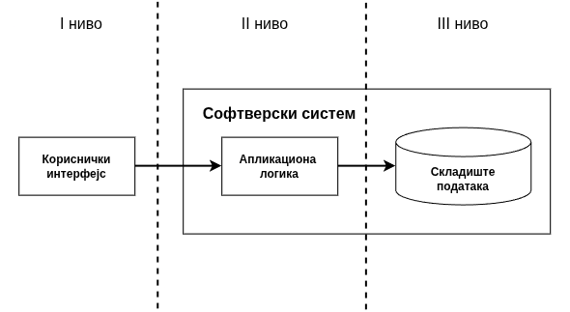

4.1 Пројектовање корисничког интерфејса

Кориснички интерфејс представља реализацију улаза и/или излаза софтверског система.

Кориснички интерфејс се састоји од:
- Екранске форме која је одговорна да:
а) прихвата податке које уноси актор,
б) прихвата догађаје које прави актор,
ц) позива контролера графичког интерфејса, прослеђујући му прихваћене податке
д) приказује податке које је добио од контролера графичког интерфејса.
- Kонтролера корисничког интерфејса који је одговоран да:
а) прихвати податке које шаље екранска форма,
б) конвертује податке (који се налазе у графичким елементима) у објекат који представља улазни аргумент СО која ће бити позвана,
ц) шаље захтев за извршење СО до апликационог сервера (софтверског система),
д) прихвата објекат (излаз) софтверског система који настаје као резултат извршења СО и
е) конвертује објекат у податке графичких елемената.

4.1.1 Пројектовање екранских форми

Кориснички интерфејс дефинисан је скупом екранских форми. Сценарији
коришћења екранских форми су директно повезани са сценаријима случајева
Коришћења.

Приликом покретања серверског програма, форма изгледа на следећи начин

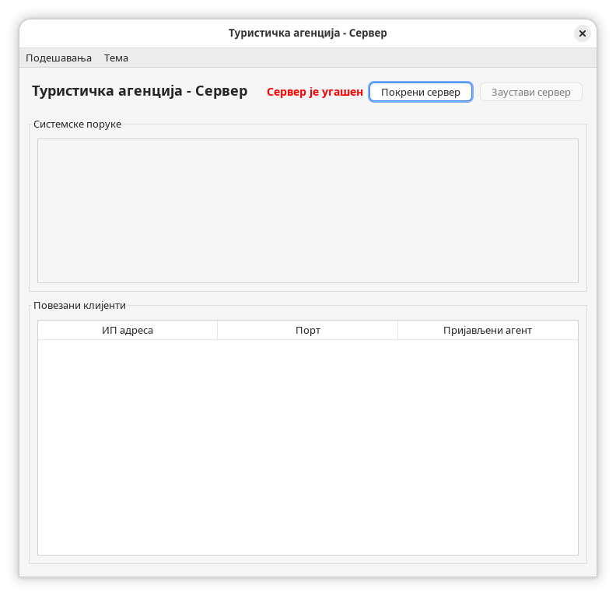

Након покретања сервера, форма изгледа овако:
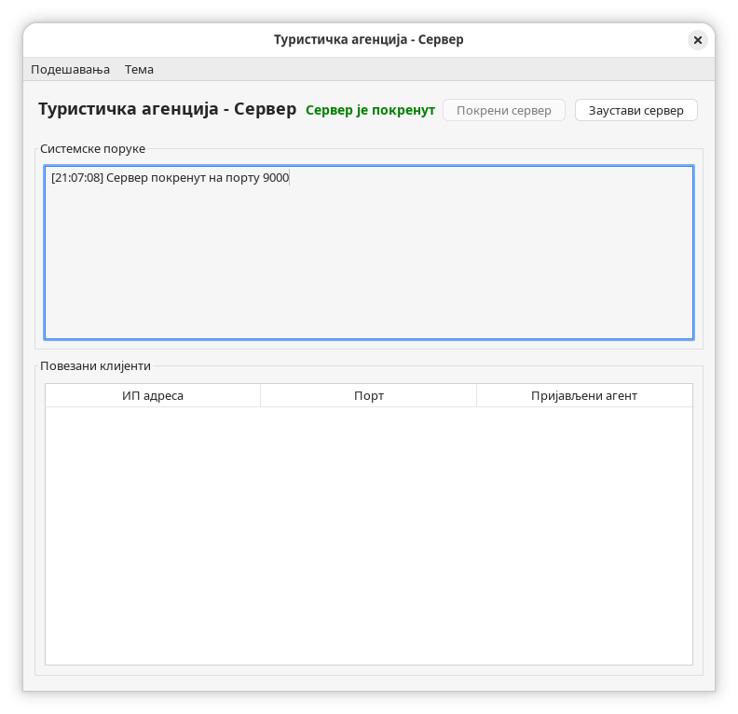
Када притиснемо дугме на ком пише заустави сервер, сервер се гаси и форма
изгледа овако:
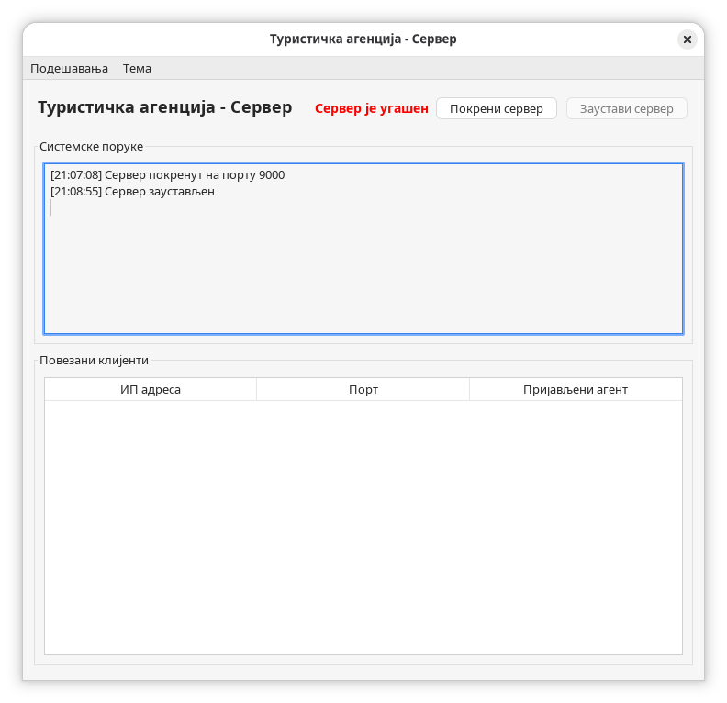

Кликом на дугме “Конфигурација сервера“ из менија “Подешавања“,
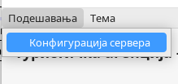

приказује нам се следећа форма за конфигурацију базе и сервера:
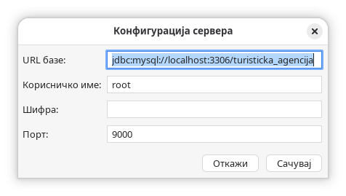

СК9- Пријави агента

Назив СК
Пријави агента

Актори СК
Агент

Учесници СК
Агент, кориснички интерфејс (клијентски програм) и систем (серверски програм)

Предуслови: Кориснички интерфејс (клијентски програм) и систем (серверски програм) су покренути. Кориснички интерфејс приказује форму за пријављивање.

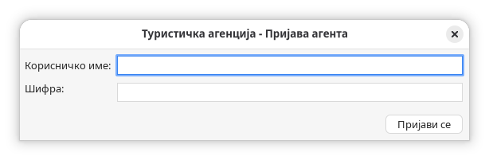

Основни сценарио СК:

1. Агент уноси корисничко име и шифру. (АПУСО)
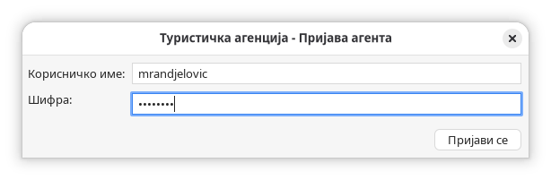

2. Агент контролише да ли је коректно унео корисничко име и шифру. (АНСО)
3. Агент позива систем да провери корисничко име и шифру. (АПСО)

Опис акције: Инструктор кликокм на дугме “Пријави се“ позива системску операцију PrijaviAgent(korisnickoIme, sifra)

4. Систем проверава корисничко име и шифру. (СО)
5. Систем приказује агенту поруку: “Корисничко име и шифра су исправни.” (ИА)

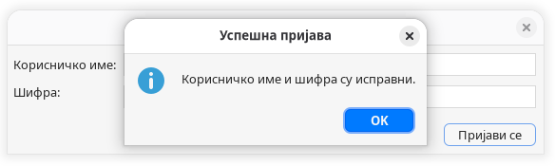

6. Кориснички интерфејс позива главни форму и мени. (КИПГФМ)

Алтернативна сценарија:

5.1 Уколико систем провером установи да корисничка шифра и/или шифра нису исправни он приказује агенту поруку: “Корисничко име и шифра нису исправни ”. (ИА)
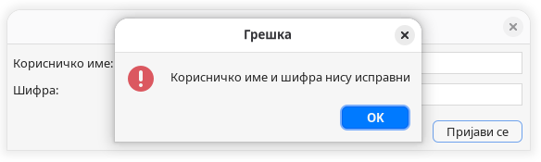

6.1 Уколико кориснички интерфејс не може да отвори главну форму и мени приказује агенту поруку: “Не може да се отвори главна форма и мени”. (НПГФМ)

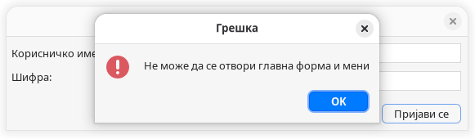

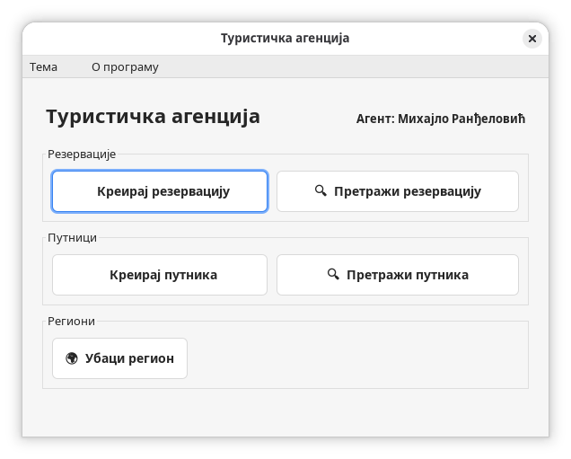
Постуслови: Отворена главна форма и мени.
СК1- Креирај резервацију

Назив СК
Креирај резервацију

Актори СК
Агент

Учесници СК
Агент, кориснички интерфејс (клијентски програм) и систем (серверски програм)

Предуслови: Кориснички интерфејс (клијентски програм) и систем (серверски програм) су покренути. Агент je пријављен под својом шифром. Систем приказује форму за рад са резервацијом. Учитане су листе: a) Агент b) Путник c) Аранжман

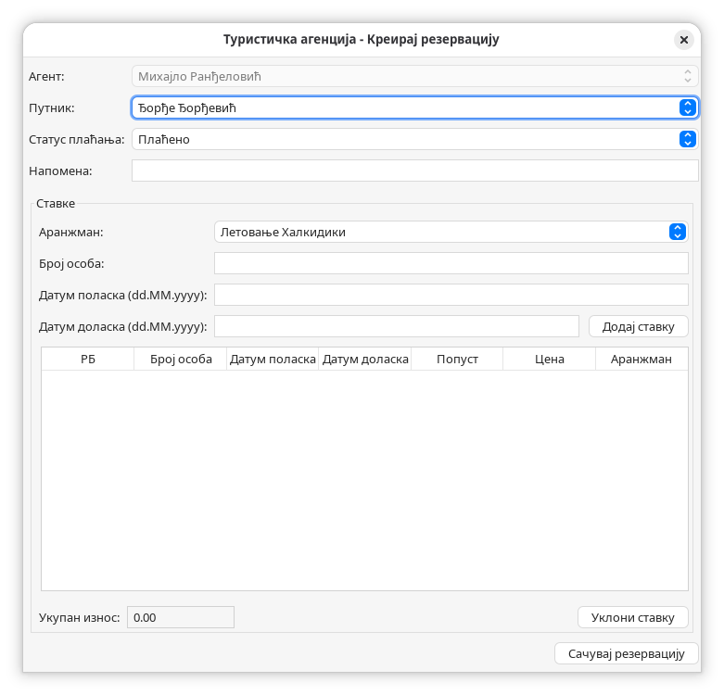

Основни сценарио СК:

1. Агент уноси податке о резервацији. (АПУСО)

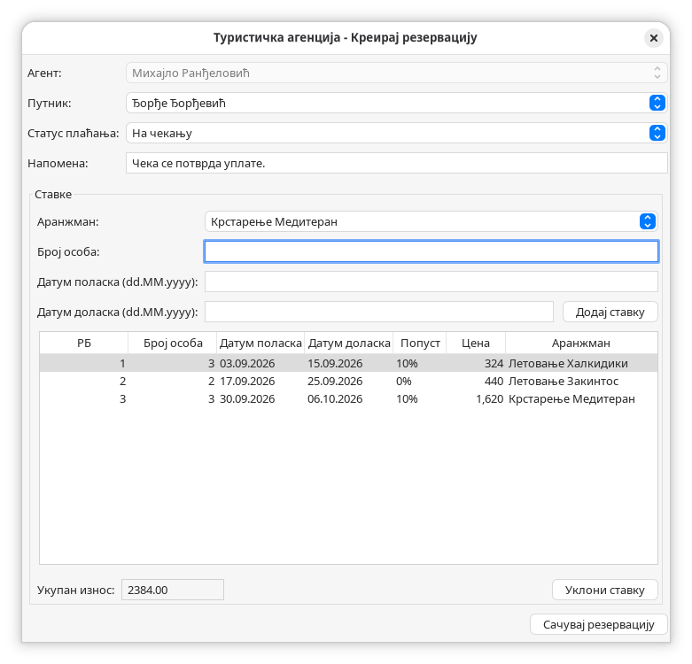

2. Агент контролише да ли је коректно унео податке о резервацији. (АНСО)
3. Агент позива систем да запамти податке о резервацији. (АПСО)
4. Систем памти податке о резервацији. (СО)

Опиc акције: Агент притиском на дугме ”Сачувај резервацију” позива системску операцију
KreirajRezervacijaSO(Rezervacija).

5. Систем приказује агенту резервацију и поруку: “Систем је запамтио резервацију.” (ИА)
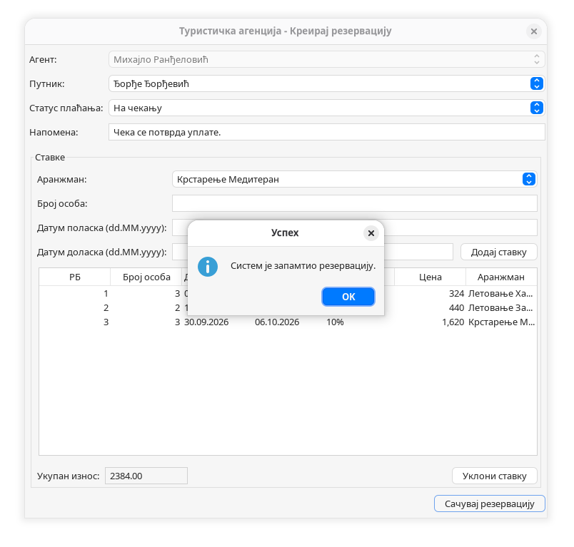

Алтернативна сценарија:

5.1 Уколико систем не може да запамти податке о резервацији он приказује агенту поруку: “Систем не може да запамти резервацију”. (ИА)

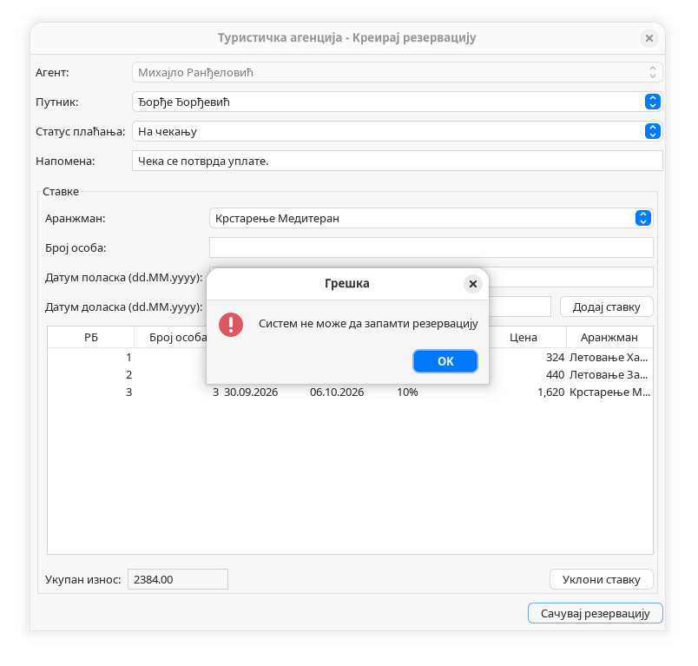
СК2- Претражи резервацију

Назив СК
Претражи резервацију

Актори СК
Агент

Учесници СК
Агент, кориснички интерфејс (клијентски програм) и систем (серверски програм)

Предуслови: Кориснички интерфејс (клијентски програм) и систем (серверски програм) су покренути. Агент je пријављен под својом шифром. Кориснички интерфејс приказује форму за рад са резервацијом. На наведеној екранској форми су дефинисани критеријуми, који се односе на: a) Резервација b) Агент c) Путник d) Аранжман, који ће да врате листу резервација.

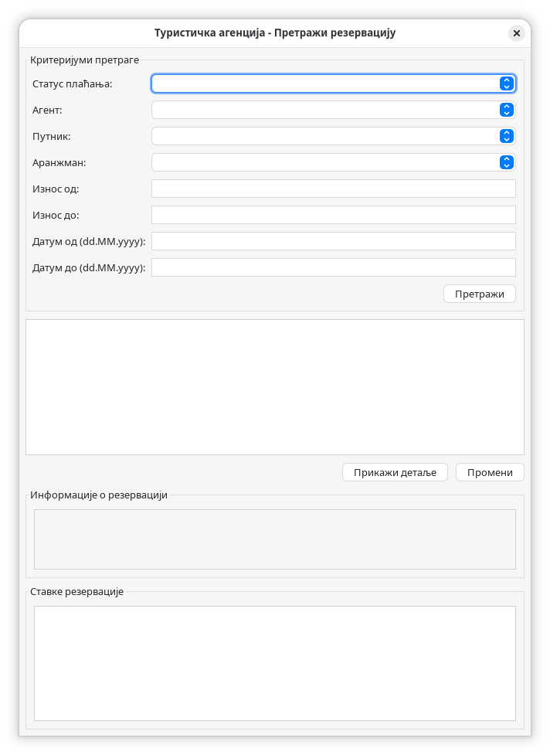

Основни сценарио СК:

1. Агент бира критеријуме на основу којих претражује резервације. (АПУСО)

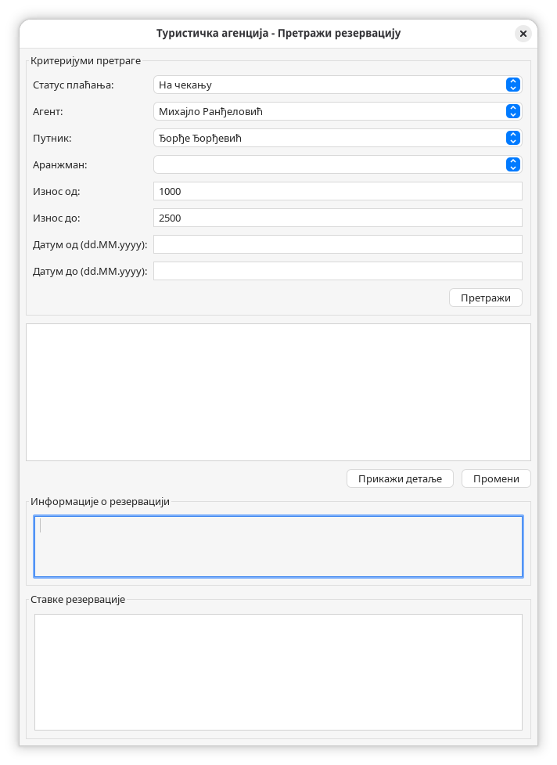

2. Агент позива систем да нађе резервације по задатим критеријумима. (АПСО)

Опис акције: Агент кликом на дугме „Претражи“ позива системску операцију
vratiListuRezervacija(kriterijum, Lista<Rezervacija>)

3. Систем тражи резервације по задатим критеријумима. (СО)

4. Систем приказује агенту резервације и поруку: “Систем је нашао резервације по задатим критеријумима”. (ИА)
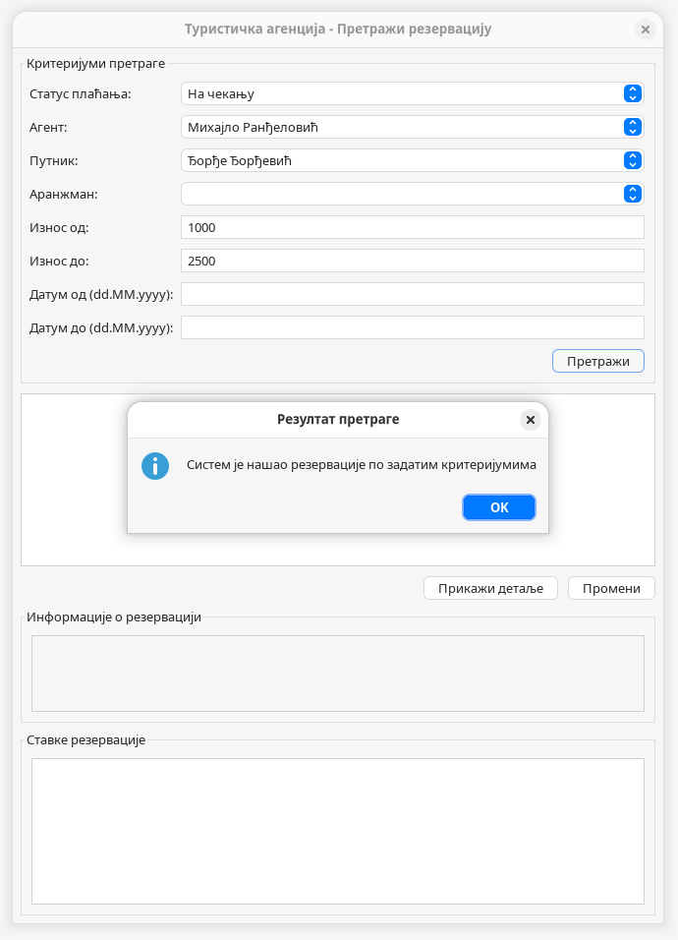
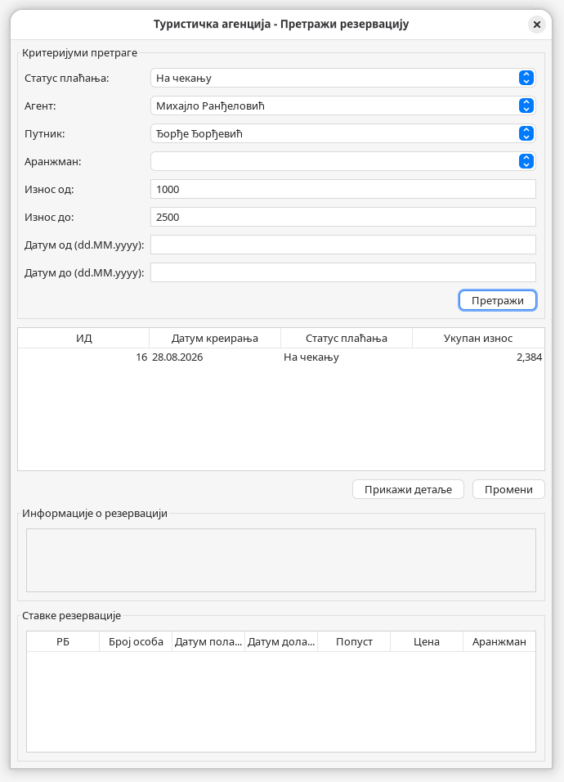

5. Агент бира резервацију. (АПУСО)
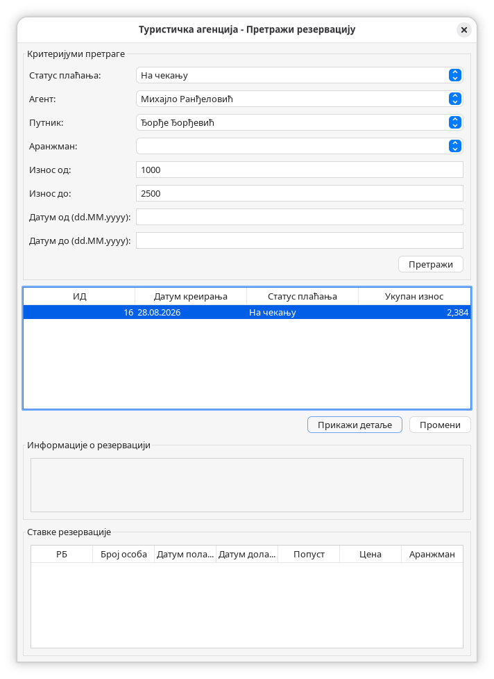

6. Агент позива систем да нађе резервацију. (АПСО)

Опис акције: Агент кликом на дугме „Прикажи детаље“ позива системску операцију
PretraziRezervacijaSO(Rezervacija)

7. Систем тражи резервацију. (СО)
8. Систем приказује агенту резервацију и поруку: “Систем је нашао резервацију”. (ИА)

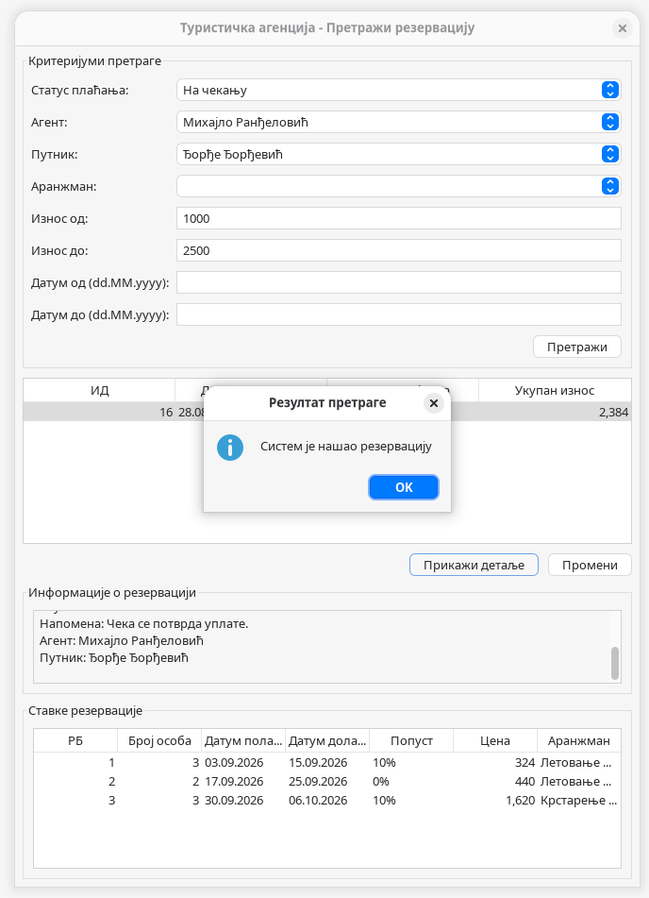

Алтернативна сценарија:

4.1 Уколико систем не може да нађе резервације он приказује агенту поруку: “Систем не може да нађе резервације по задатим критеријумима”. Прекида се извршење сценариjа. (ИА)
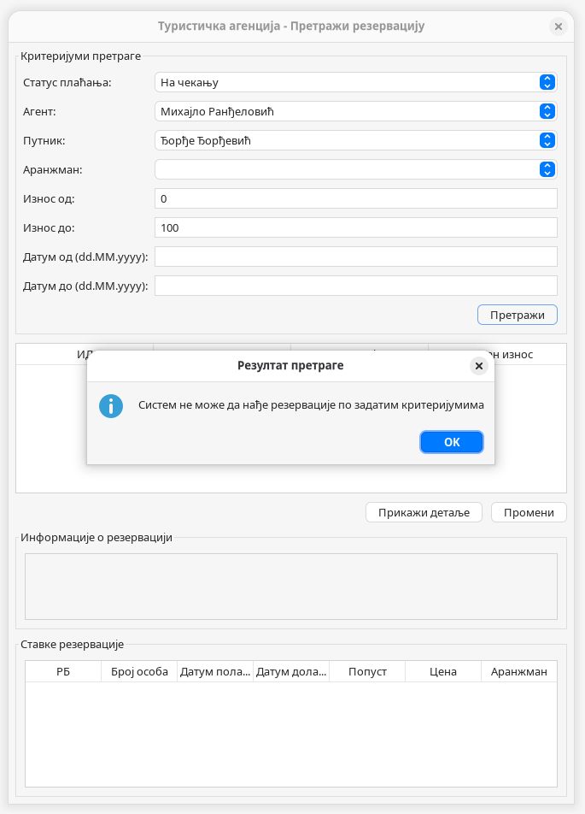

8.1 Уколико систем не може да нађе резервацију он приказује агенту поруку: “Систем не може да нађе резервацију ”.(ИА)

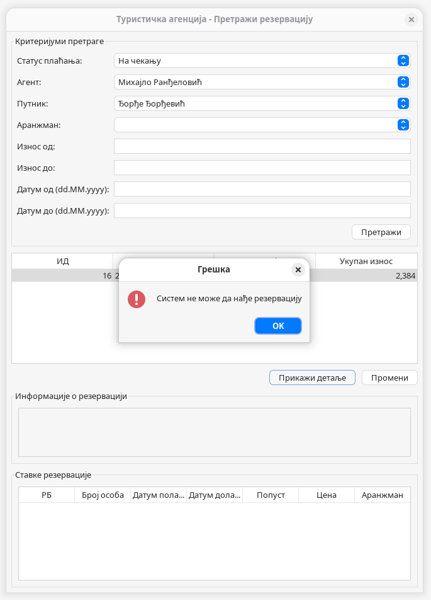

СК3- Промени резервацију

Назив СК
Промени резервацију

Актори СК
Агент

Учесници СК
Агент, кориснички интерфејс (клијентски програм) и систем (серверски програм)

Предуслови: Кориснички интерфејс (клијентски програм) и систем (серверски програм) су покренути. Агент je пријављен под својом шифром. Кориснички интерфејс приказује форму за рад са резервацијом. На наведеној екранској форми су дефинисани критеријуми, који се односе на: a) Резервација b) Агент c) Путник d) Аранжман, који ће да врате листу резервација. Учитане су листе: a) Агент b) Путник c) Аранжман

Основни сценарио СК:

1. Агент бира критеријуме на основу којих претражује резервације. (АПУСО)

2. Агент позива систем да нађе резервације по задатим критеријумима. (АПСО)

Опис акције: Агент кликом на дугме „Претражи“ позива системску операцију
vratiListuRezervacija(kriterijum, Lista<Rezervacija>)

3. Систем тражи резервације по задатим критеријумима. (СО)

4. Систем приказује агенту резервације и поруку: “Систем је нашао резервације по задатим критеријумима”. (ИА)

5. Агент бира резервацију. (АПУСО)

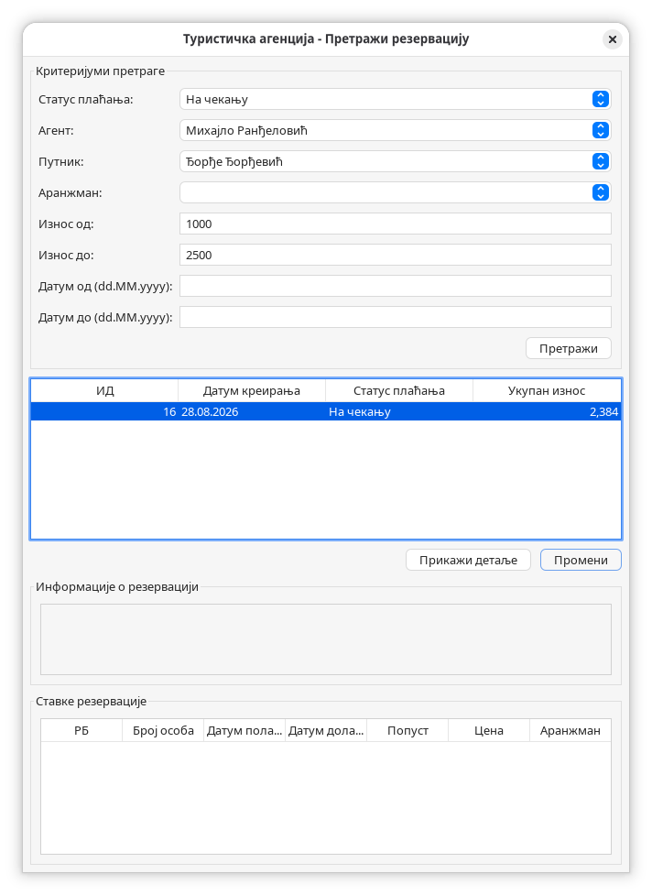

6. Агент позива систем да нађе резервацију. (АПСО)

Опис акције: Агент кликом на дугме „Промени“ позива системску операцију
PretraziRezervacijaSO(Rezervacija)

7. Систем тражи резервацију. (СО)
8. Систем приказује агенту резервацију и поруку: “Систем је нашао резервацију”. (ИА)
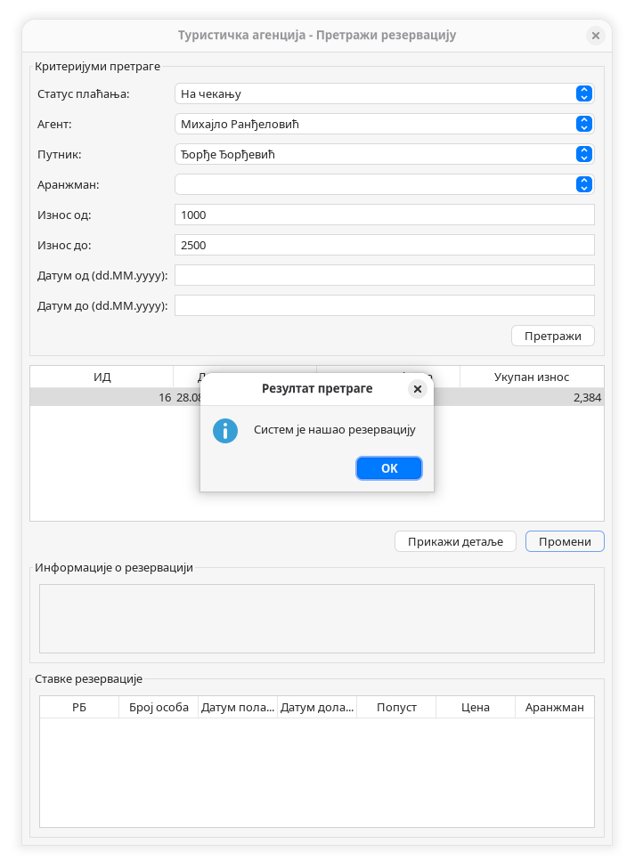

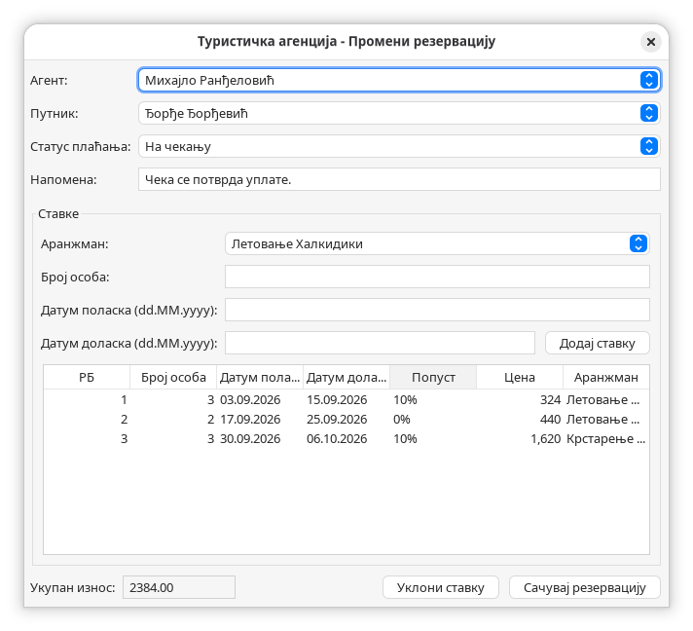

9. Агент уноси (мења) податке о резервацији. (АПУСО)
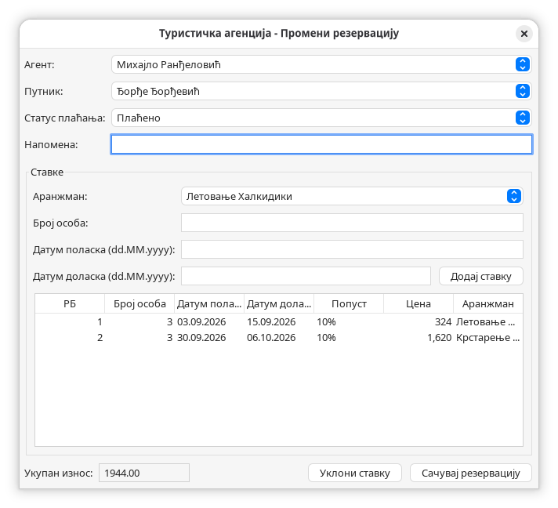

10. Агент контролише да ли је коректно унео податке о резервацији. (АНСО)
11. Агент позива систем да запамти податке о резервацији. (АПСО)

Опис акције: Агент кликом на дугме „Сачувај резервацију“ позива системску операцију
PromeniRezervacijaSO(Rezervacija)

12. Систем памти податке о резервацији. (СО)
13. Систем приказује агенту резервацију и поруку: “Систем је запамтио резервацију.” (ИА)
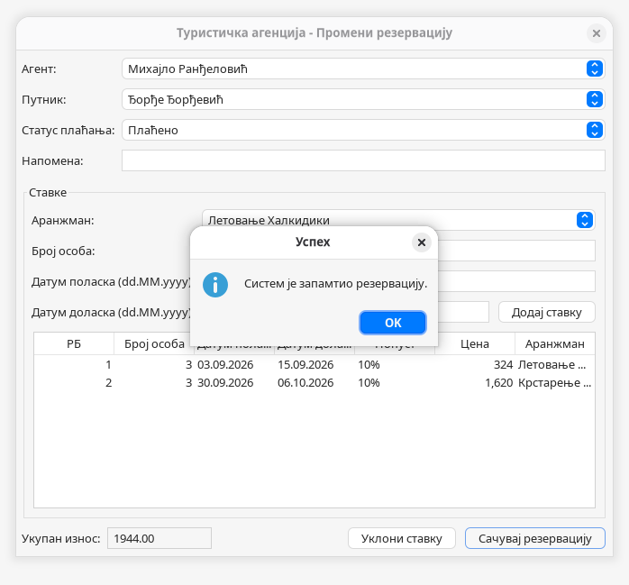

Алтернативна сценарија:

4.1 Уколико систем не може да нађе резервације он приказује агенту поруку: “Систем не може да нађе резервације по задатом критеријуму”. Прекида се извршење сценариjа. (ИА)

8.1 Уколико систем не може да нађе резервацију он приказује агенту поруку: “Систем не може да нађе резервацију ”. Прекида се извршење сценариа. (ИА)
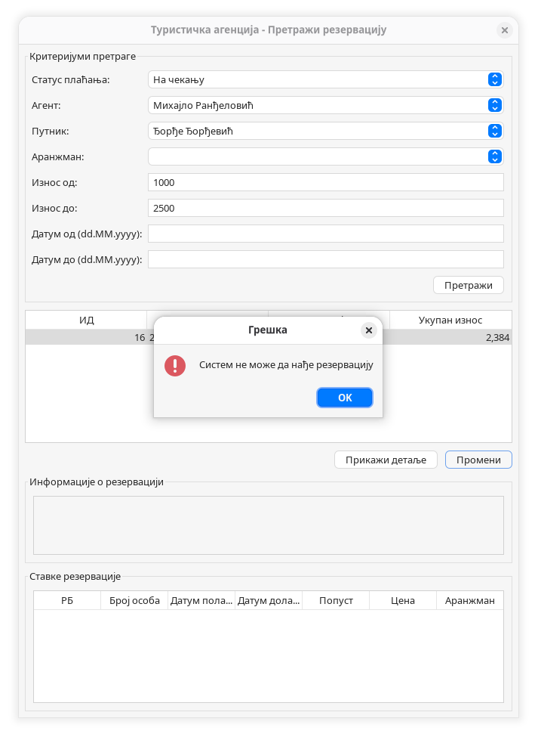

13.1 Уколико систем не може да запамти податке о резервацији он приказује агенту поруку: “Систем не може да запамти резервацију”. (ИА)
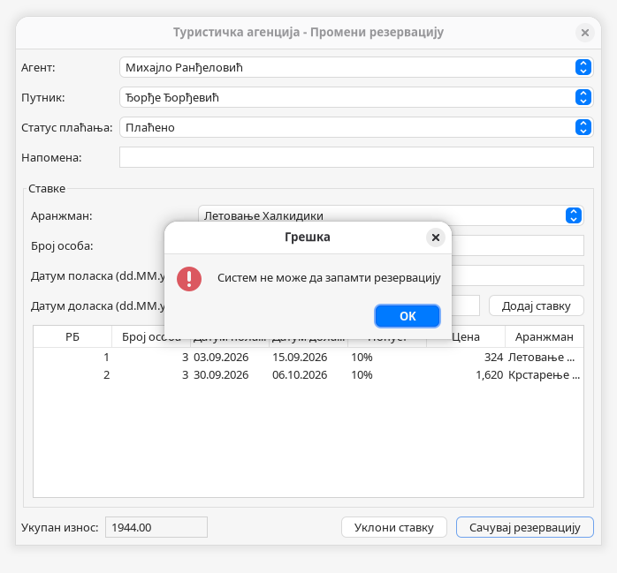

СК5- Креирај путника

Назив СК
Креирај путника

Актори СК
Агент

Учесници СК
Агент, кориснички интерфејс (клијентски програм) и систем (серверски програм)

Предуслови: Кориснички интерфејс (клијентски програм) и систем (серверски програм) су покренути. Агент je пријављен под својом шифром. Систем приказује форму за рад са путником. Учитане су листе: a) Место
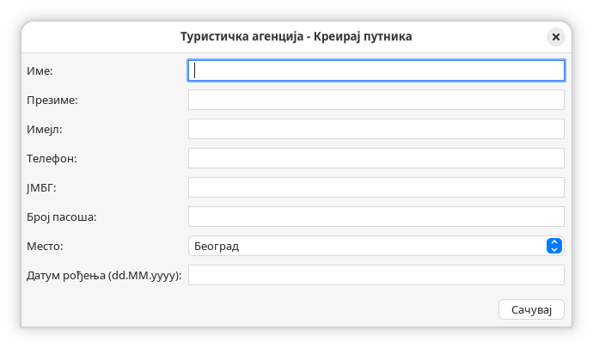

Основни сценарио СК:

1. Агент уноси податке о путнику. (АПУСО)

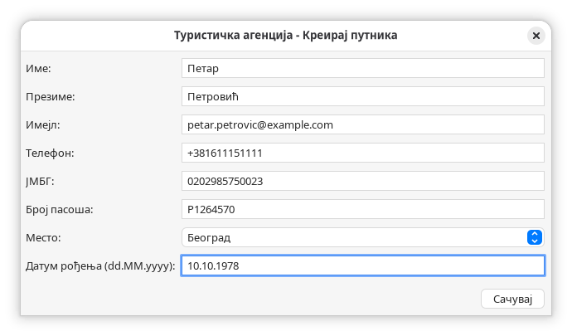

2. Агент контролише да ли је коректно унео податке о путнику. (АНСО)
3. Агент позива систем да запамти податке о путнику. (АПСО)
4. Систем памти податке о путнику. (СО)

Опис акције: Агент кликом на дугме „Сачувај“ позива системску операцију KreirajPutnikSO(Putnik)

5. Систем приказује агенту путника и поруку: “Систем је запамтио путника.” (ИА)
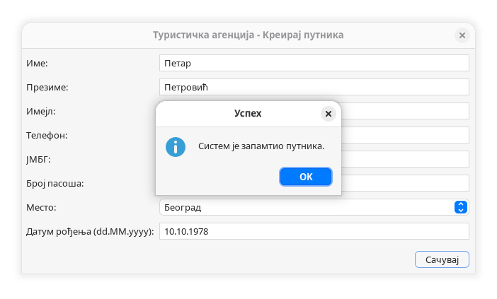

Алтернативна сценарија:

5.1 Уколико систем не може да запамти податке о путнику он приказује агенту поруку: “Систем не може да запамти путника”. (ИА)

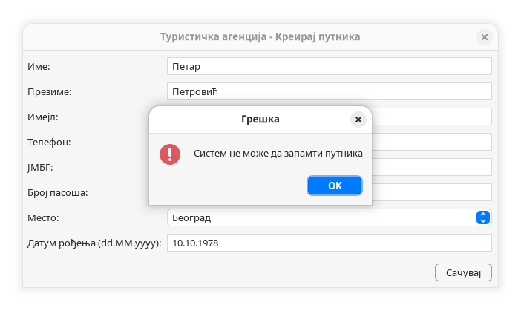

СК6- Претражи путника

Назив СК
Претражи путника

Актори СК
Агент

Учесници СК
Агент, кориснички интерфејс (клијентски програм) и систем (серверски програм)

Предуслови: Кориснички интерфејс (клијентски програм) и систем (серверски програм) су покренути. Агент je пријављен под својом шифром. Кориснички интерфејс приказује форму за рад са путником. На наведеној екранској форми су дефинисани критеријуми, који се односе на: a) Путник b) Место, који ће да врате листу путника.
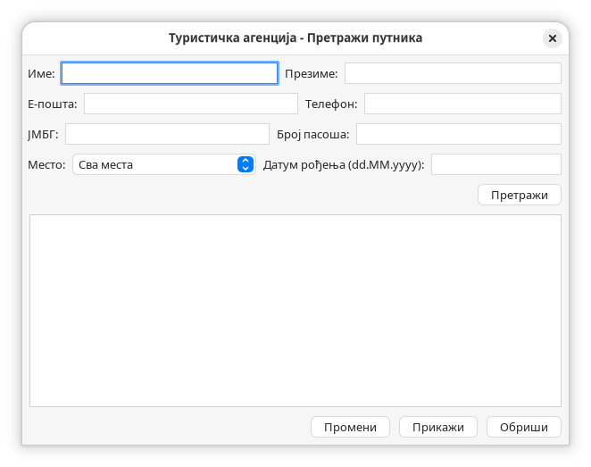

Основни сценарио СК:

1. Агент бира критеријуме на основу којих претражује путнике. (АПУСО)
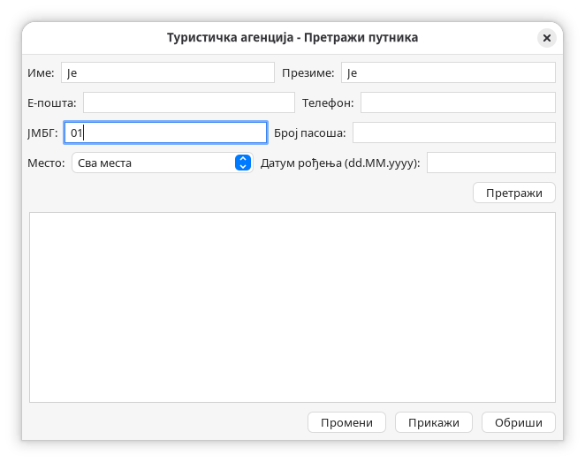

2. Агент позива систем да нађе путнике по задатим критеријумима. (АПСО)

Опис акције: Агент кликом на дугме „Претражи“ позива системску операцију VratiListuPutnikSO(kriterijum).

3. Систем тражи путнике по задатим критеријумима. (СО)
4. Систем приказује агенту путнике и поруку: “Систем је нашао путнике по задатим критеријумима”. (ИА)
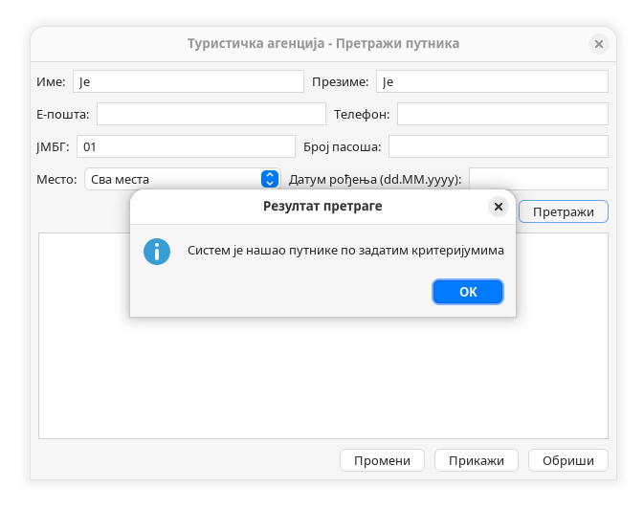

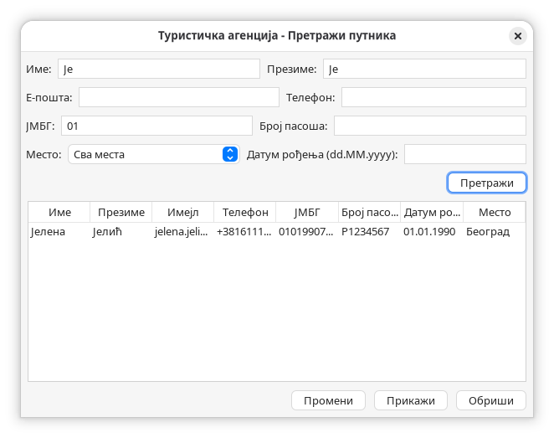

5. Агент бира путника. (АПУСО)

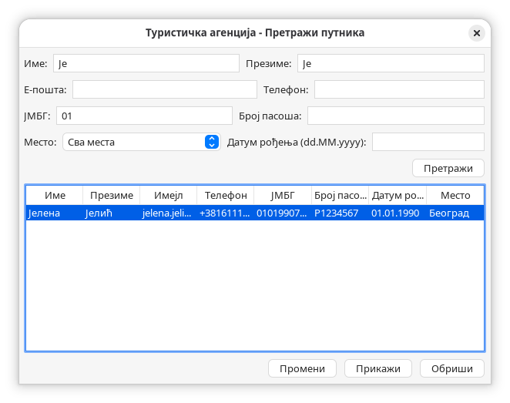

6. Агент позива систем да нађе путника. (АПСО)

Опис акције: Агент кликом на дугме „Прикажи“ позива системску операцију PretraziPutnikSO(Putnik)

7. Систем тражи путника. (СО)
8. Систем приказује агенту путника и поруку: “Систем је нашао путника”. (ИА)

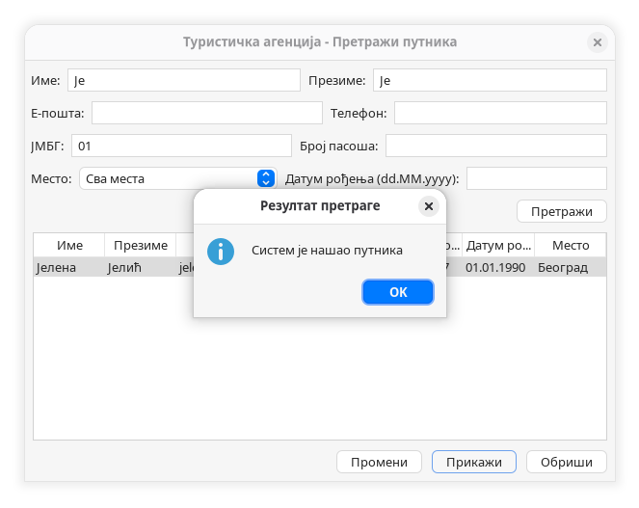

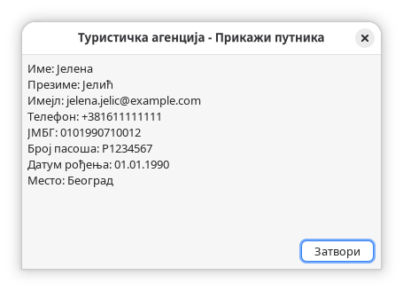

Алтернативна сценарија:

4.1 Уколико систем не може да нађе путнике он приказује агенту поруку: “Систем не може да нађе путнике по задатим критеријумима”. Прекида се извршење сценариjа. (ИА)
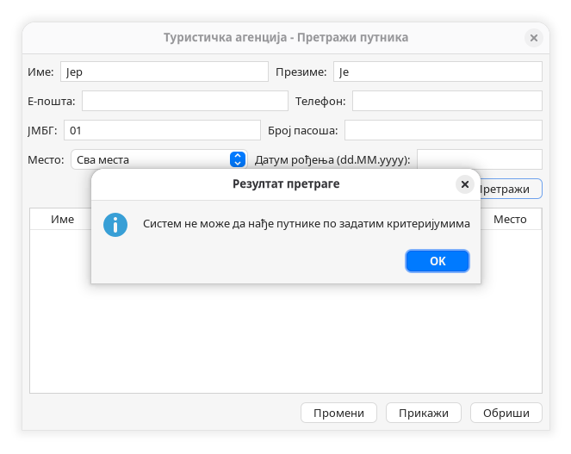

8.1 Уколико систем не може да нађе путника он приказује агенту поруку: “Систем не може да нађе путника ”.(ИА)
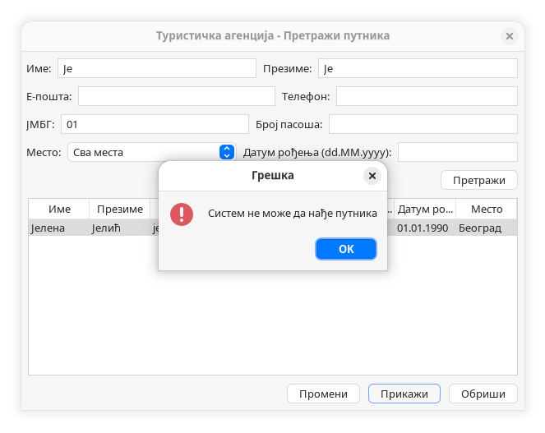

СК7- Промени путника

Назив СК
Промени путника

Актори СК
Агент

Учесници СК
Агент, кориснички интерфејс (клијентски програм) и систем (серверски програм)

Предуслови: Кориснички интерфејс (клијентски програм) и систем (серверски програм) су покренути. Агент je пријављен под својом шифром. Кориснички интерфејс приказује форму за рад са путником. На наведеној екранској форми су дефинисани критеријуми, који се односе на: a) Путник b) Место, који ће да врате листу путника. Учитане су листе: a) Место

Основни сценарио СК:

1. Агент бира критеријуме на основу којих претражује путнике. (АПУСО)

2. Агент позива систем да нађе путнике по задатим критеријумима. (АПСО)

Опис акције: Агент кликом на дугме „Претражи“ позива системску операцију VratiListuPutnikSO(kriterijum).

3. Систем тражи путнике по задатим критеријумима. (СО)
4. Систем приказује агенту путнике и поруку: “Систем је нашао путнике по задатим критеријумима”. (ИА)

5. Агент бира путника. (АПУСО)

6. Агент позива систем да нађе путника. (АПСО)

Опис акције: Агент кликом на дугме „Промени“ позива системску операцију PretraziPutnikSO(Putnik)

7. Систем тражи путника. (СО)
8. Систем приказује агенту путника и поруку: “Систем је нашао путника”. (ИА)

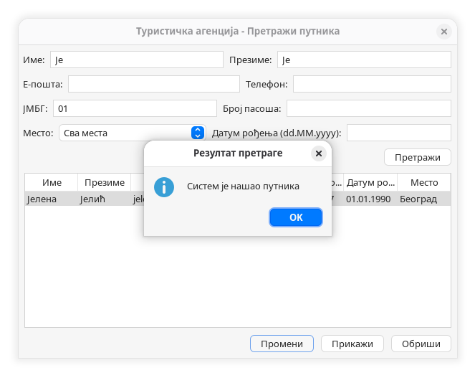

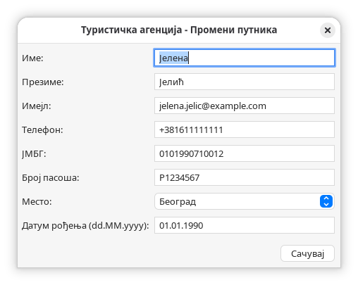

9. Агент уноси (мења) податке о путнику. (АПУСО)

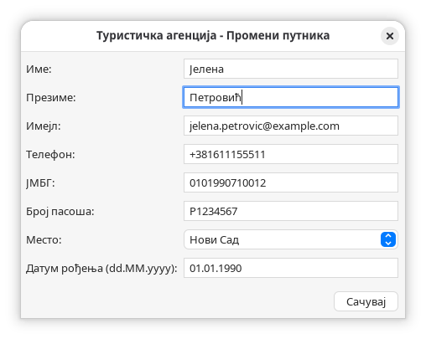

10. Агент контролише да ли је коректно унео податке о путнику. (АНСО)
11. Агент позива систем да запамти податке о путнику. (АПСО)

Опис акције: Агент кликом на дугме „Сачувај“ позива системску операцију PromeniPutnik(Putnik)

12. Систем памти податке о путнику. (СО)
13. Систем приказује агенту путника и поруку: “Систем је запамтио путника.” (ИА)

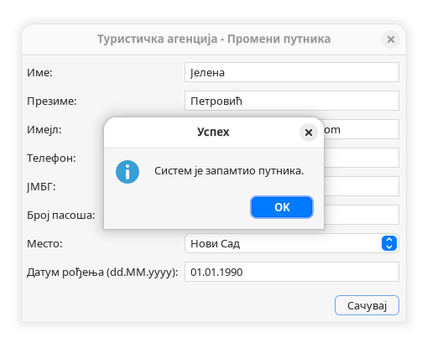

Алтернативна сценарија:

4.1 Уколико систем не може да нађе путнике он приказује агенту поруку: “Систем не може да нађе путнике по задатом критеријуму”. Прекида се извршење сценариjа. (ИА)

8.1 Уколико систем не може да нађе путника он приказује агенту поруку: “Систем не може да нађе путника ”. Прекида се извршење сценариа. (ИА)
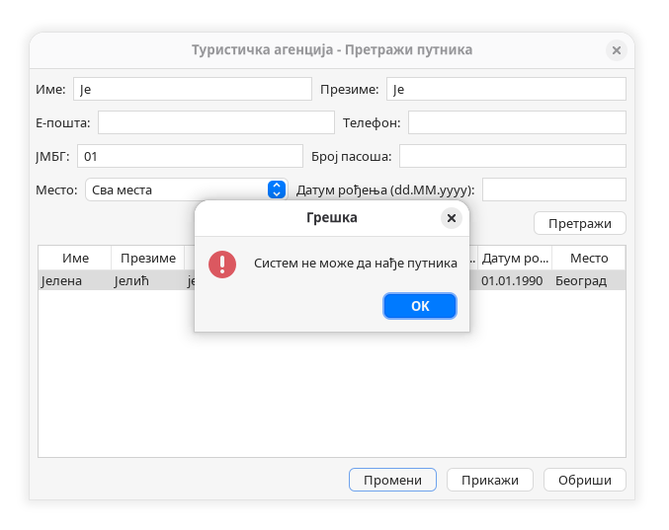

13.1 Уколико систем не може да запамти податке о путнику он приказује агенту поруку: “Систем не може да запамти путника”. (ИА)
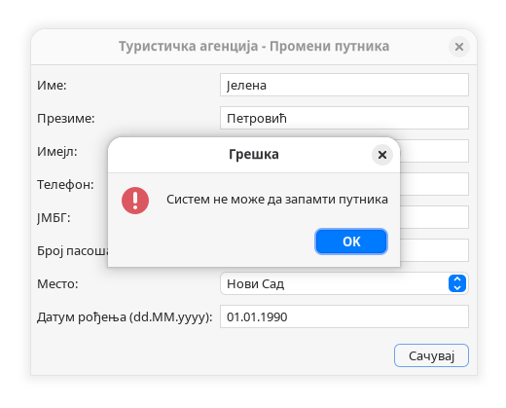

СК8- Обриши путника

Назив СК
Обриши путника

Актори СК
Агент

Учесници СК
Агент, кориснички интерфејс (клијентски програм) и систем (серверски програм)

Предуслови: Кориснички интерфејс (клијентски програм) и систем (серверски програм) су покренути. Агент je пријављен под својом шифром. Кориснички интерфејс приказује форму за рад са путником. На наведеној екранској форми су дефинисани критеријуми, који се односе на: a) Путник b) Место, који ће да врате листу путника.

Основни сценарио СК:

1. Агент бира критеријуме на основу којих претражује путнике. (АПУСО)

2. Агент позива систем да нађе путнике по задатим критеријумима. (АПСО)

Опис акције: Агент кликом на дугме „Претражи“ позива системску операцију VratiListuPutnikSO(kriterijum).

3. Систем тражи путнике по задатим критеријумима. (СО)
4. Систем приказује агенту путнике и поруку: “Систем је нашао путнике по задатим критеријумима”. (ИА)

5. Агент бира путника. (АПУСО)

6. Агент позива систем да нађе путника. (АПСО)

Опис акције: Агент кликом на дугме „Обриши“ позива системску операцију PretraziPutnikSO(Putnik)

7. Систем тражи путника. (СО)
8. Систем приказује агенту путника и поруку: “Систем је нашао путника”. (ИА)
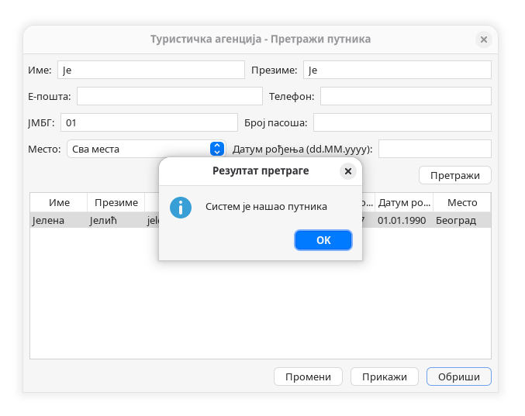

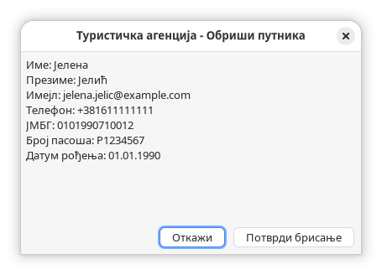

9. Агент позива систем да обрише путника. (АПСО)

Опис акције: Агент кликом на дугме „Потврди брисање“ позива системску операцију
ObrisiPutnikSO(Putnik)

10. Систем брише путника. (СО)
11. Систем приказује агенту поруку: “Систем је обрисао путника.” (ИА)

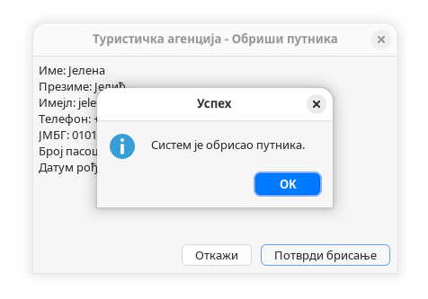

Алтернативна сценарија:

4.1 Уколико систем не може да нађе путнике он приказује агенту поруку: “Систем не може да нађе путнике по задатим критеријумима”. Прекида се извршење сценарија. (ИА)

8.1 Уколико систем не може да нађе путника он приказује агенту поруку: “Систем не може да нађе путника ”. Прекида се извршење сценарија. (ИА)
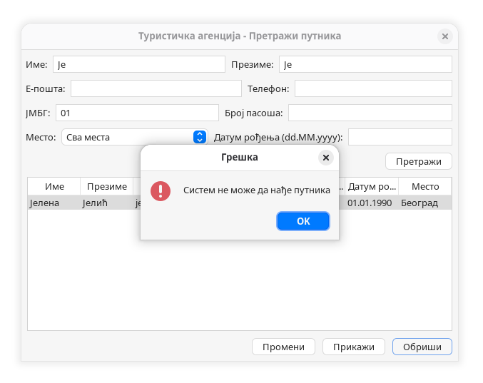

11.1 Уколико систем не може да обрише путника он приказује агенту поруку: “Систем не може да обрише путника”. (ИА)
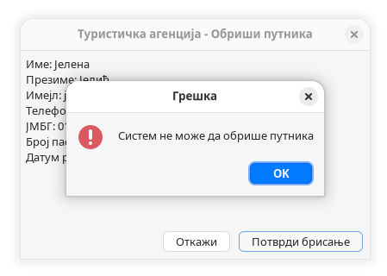

СК22- Убаци регион

Назив СК
Убаци регион

Актори СК
Агент

Учесници СК
Агент, кориснички интерфејс (клијентски програм) и систем (серверски програм)

Предуслови: Кориснички интерфејс (клијентски програм) и систем (серверски програм) су покренути. Агент je пријављен под својом шифром. Систем приказује форму за рад са регионом.

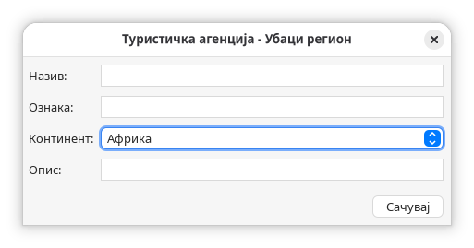

Основни сценарио СК:

1. Агент уноси податке о региону. (АПУСО)
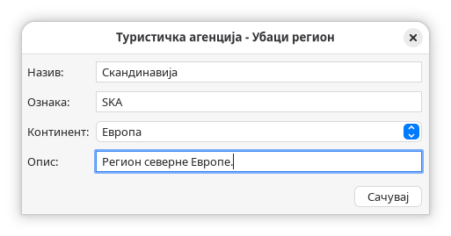

2. Агент контролише да ли је коректно унео податке о региону. (АНСО)
3. Агент позива систем да запамти податке о региону. (АПСО)

Опис акције: Агент кликом на дугме „Сачувај“ позива системску операцију UbaciRegionSO(Region)

4. Систем памти податке о региону. (СО)

5. Систем приказује агенту регион и поруку: “Систем је запамтио регион.” (ИА)
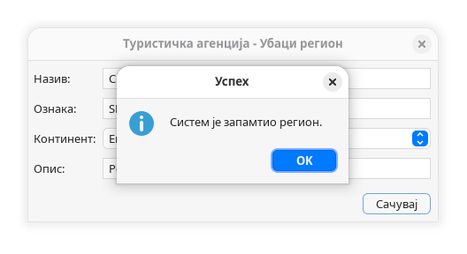

Алтернативна сценарија:

5.1 Уколико систем не може да запамти податке о региону он приказује агенту поруку: “Систем не може да запамти регион”. (ИА)

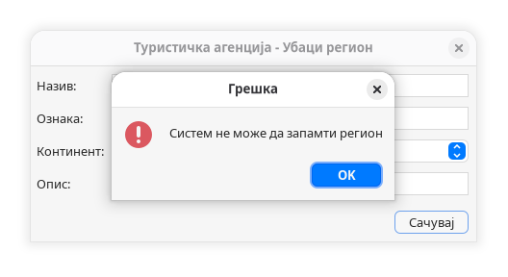

4.2 Пројектовање апликационе логике

Апликациони сервер представља централни део система задужен за реализацију апликационе и пословне логике софтверског система за управљање резервацијама туристичке агенције. Серверска страна, реализована у оквиру пројекта Server, састоји се од следећих целина:

- дела за комуникацију са клијентима,
- контролера апликационе логике,
- дела који реализује пословну логику,
- дела задуженог за комуникацију са базом података, односно брокера базе података.

4.2.1 Комуникација са клијентима

Комуникациони део серверске стране реализован је помоћу серверског сокета, који је имплементиран у класи threads.ServerThread. Сервер ослушкује долазне конекције на порту дефинисаном у конфигурационој датотеци server.properties, чије вредности се учитавају посредством Singleton класе configuration.Configuration. При успостављању конекције са клијентом, сервер прихвата клијентски сокет и креира нову нит класе threads.HandleClientThread, која је задужена за комуникацију са тим клијентом.

Размена података између клијента и сервера реализована је коришћењем објеката класа Request и Response, које се налазе у пакету communication пројекта CommonLib. За слање и пријем ових објеката користе се помоћне класе Sender и Receiver. Класа Sender врши серијализацију и слање објекта преко ObjectOutputStream-а, док Receiver прима и десеријализује објекте помоћу ObjectInputStream-а.

Клијент серверу шаље Request објекат који садржи шифру операције, дефинисану у класи communication.Operations, као и параметар неопходан за њено извршавање. HandleClientThread прима захтев, на основу шифре операције одређује коју операцију треба извршити и прослеђује захтев контролеру апликационе логике. Након извршења операције, добијени резултат или настали изузетак прослеђује се назад до нити клијента, која резултат упакује у Response и шаље га клијенту.

4.2.2 Контролер апликационе логике

Контролер апликационе логике представљен је класом controller.Controller на серверској страни. Класа је реализована применом Singleton обрасца, чиме је обезбеђено постојање једне инстанце контролера коју користе различите HandleClientThread нити.

Након пријема захтева, нит клијента прослеђује обраду одговарајућој методи класе Controller. У зависности од захтеване операције, контролер позива одговарајућу методу, као што су на пример: kreirajRezervacija(Rezervacija), promeniPutnik(Putnik), ubaciRegion(Region) или prijaviAgent(korisnickoIme, sifra).

Контролер не садржи конкретну пословну логику самих операција. Његова улога је да креира одговарајућу системску операцију, проследи јој параметре и покрене њено извршавање. Након завршетка системске операције, контролер преузима резултат и враћа га нити клијента, која га затим шаље клијенту путем Response објекта.

4.2.3 Пословна логика

Пословна логика система организована је тако да свака системска операција има сопствену класу која је задужена за реализацију једног конкретног пословног захтева. Примери таквих класа су KreirajRezervacijaSO, PromeniPutnikSO, PretraziRezervacijaSO, UbaciRegionSO и PrijaviAgentSO.

Све системске операције наслеђују апстрактну класу AbstractSO, чиме је обезбеђена заједничка структура њиховог извршавања, као и стандардизован начин рада са базом података и обрадом изузетака.

Класа AbstractSO дефинише методу execute(Object param), која представља јединствен ток извршавања системске операције. У оквиру ове методе обављају се следећи кораци:

- провера предуслова помоћу методе precondition(param),
- успостављање трансакције и конекције са базом података,
- извршавање конкретне операције методом executeOperation(param),
- потврђивање трансакције методом commitTransaction() уколико је операција успешно извршена,
- поништавање трансакције методом rollbackTransaction() у случају настанка грешке.

Конкретне системске операције имплементирају методе precondition(Object param) и executeOperation(Object param), чиме дефинишу правила и специфичну логику карактеристичну за конкретну операцију. На овај начин заједнички део извршавања остаје дефинисан у апстрактној класи, док се специфичности појединачних операција реализују у одговарајућим класама.

Приступ подацима из пословне логике остварује се преко интерфејса Repository, чиме се системске операције не повезују директно са JDBC механизмом. Заједнички интерфејс GenericEntity, који се налази у пакету domain пројекта CommonLib, имплементирају све доменске класе система: Agent, Aranzman, Mesto, Region, Putnik, Rezervacija, StavkaRezervacije и Zaduzenje.

GenericEntity обезбеђује информације потребне за рад са одговарајућом табелом, као што су назив табеле, колоне и вредности за унос, услови и параметри за проналажење објекта, као и начин реконструкције објекта на основу резултата упита. Такође омогућава дефинисање података који се користе приликом ажурирања објекта.

На основу овакве организације, једна генеричка имплементација репозиторијума, RepositoryDbGeneric, може да обезбеди приступ подацима за различите доменске класе. Тиме је избегнуто прављење посебне репозиторијум-класе за сваки ентитет, а истовремено је постигнуто јасно раздвајање пословне логике од логике приступа бази података

1. Уговор UG1: PrijaviAgent

Операција: PrijaviAgent(korisnickoIme, sifra):signal;
Веза са СК: СК9
Предуслови: /
Постуслови: Корисник је пријављен на систем.

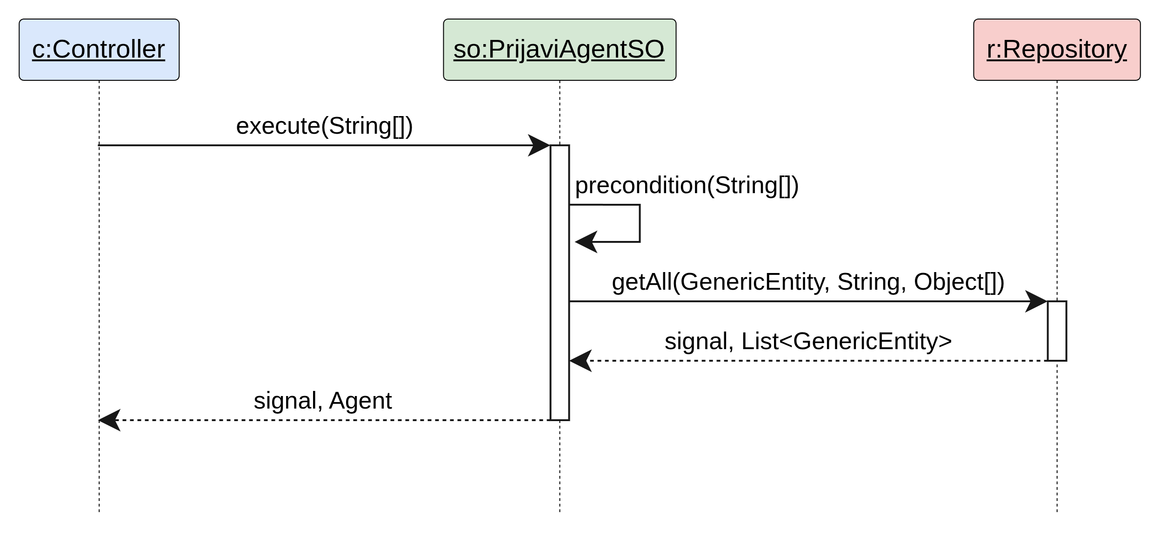

2. Уговор UG2: KreirajRezervacija

Операција: KreirajRezervacija(Rezervacija):signal;
Веза са СК: СК1
Предуслови: Структурна и вредносна ограничењa над објектом класе Rezervacija морају бити задовољена.
Постуслови: Направљен је нови објекат класе Rezervacija.

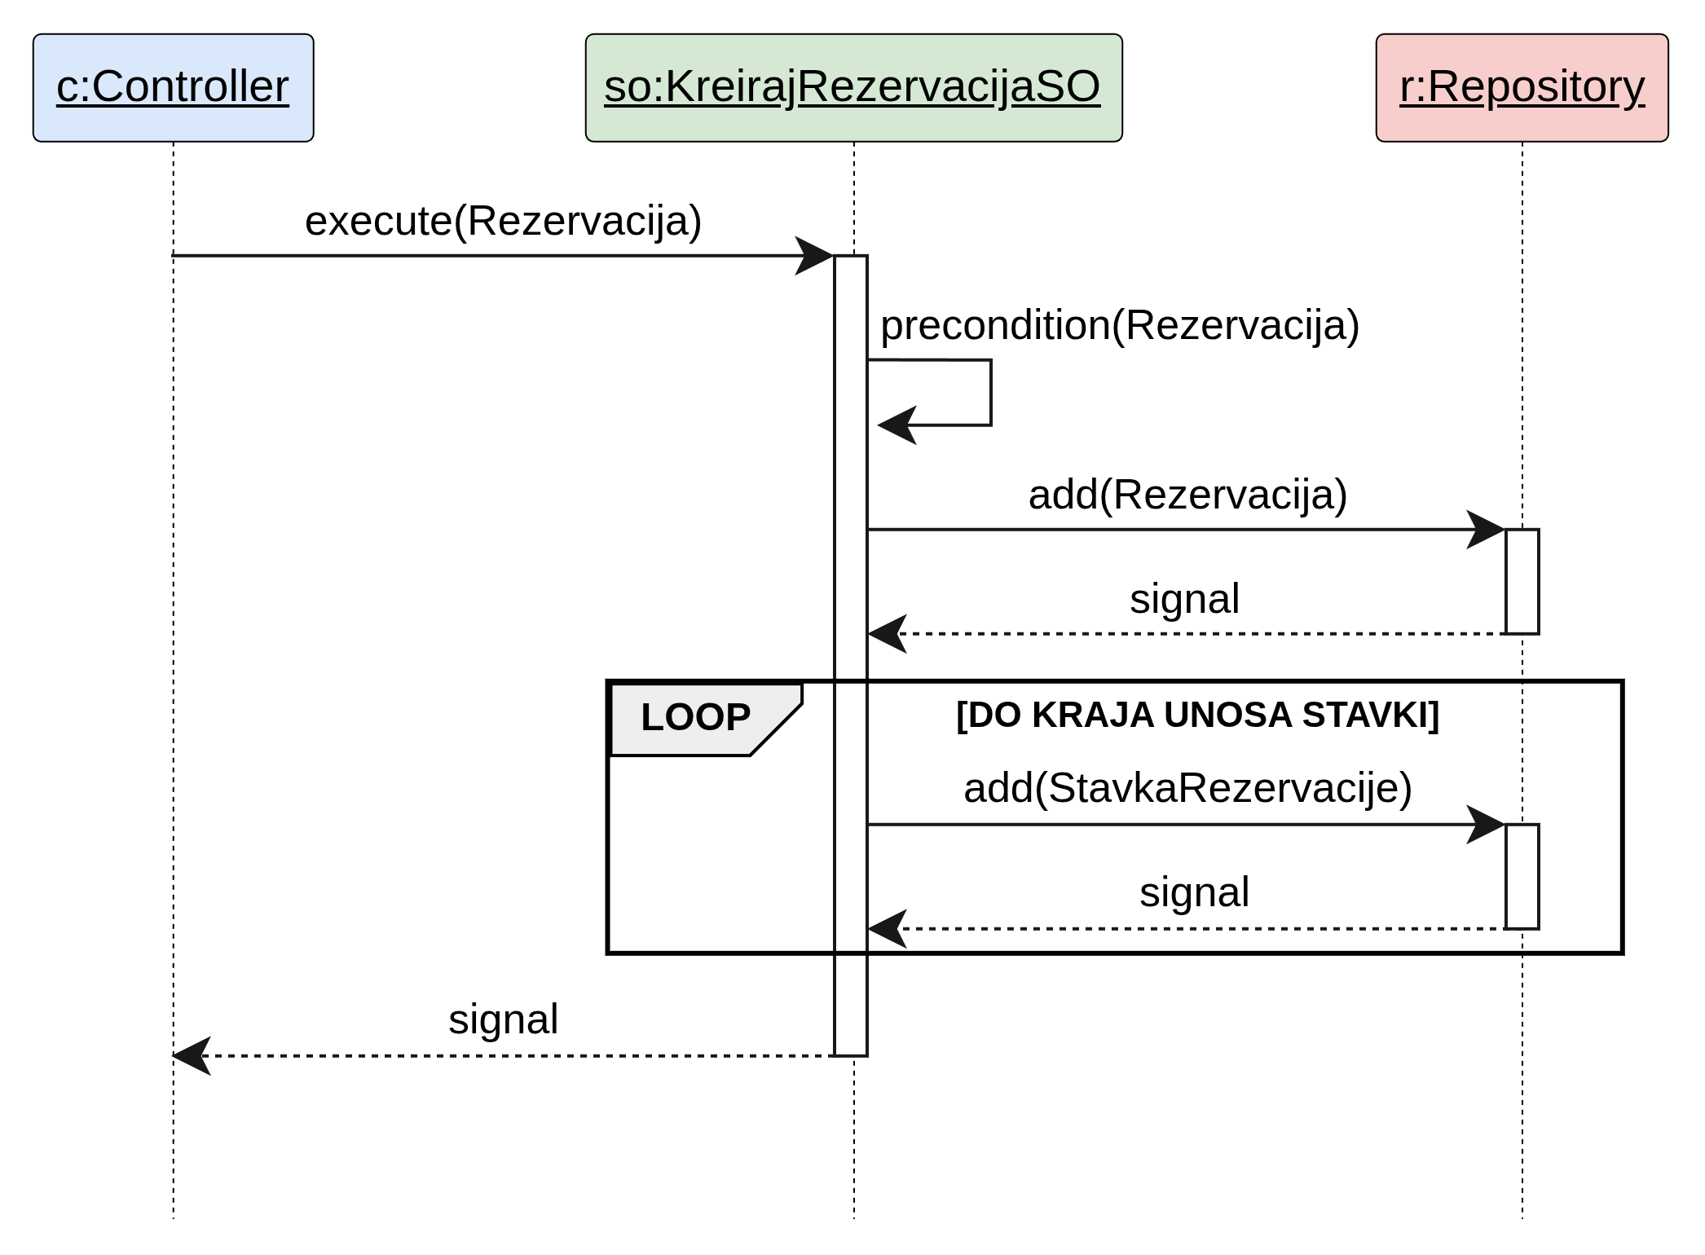

3. Уговор UG3: UbaciRegion

Операција: UbaciRegion(Region):signal;
Веза са СК: СК22
Предуслови: Структурна и вредносна ограничењa над објектом класе Region морају бити задовољена.
Постуслови: Направљен је нови објекат класе Region.
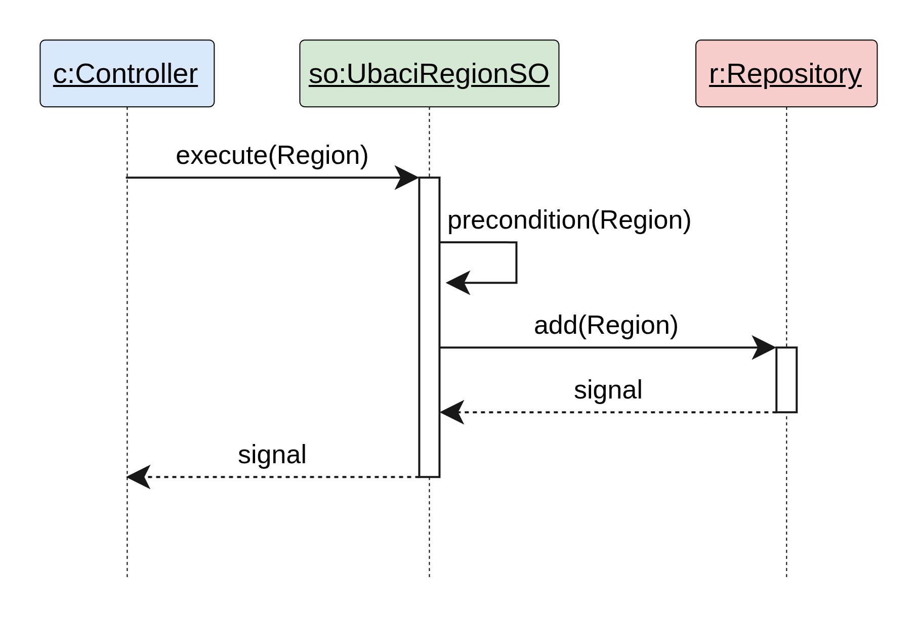

4. Уговор UG4: PromeniRezervacija

Операција: PromeniRezervacija(Rezervacija):signal;
Веза са СК: СК3
Предуслови: Структурна и вредносна ограничење над објектом класе Rezervacija морају бити задовољена.
Постуслови: Објекат класе Rezervacija је промењен.

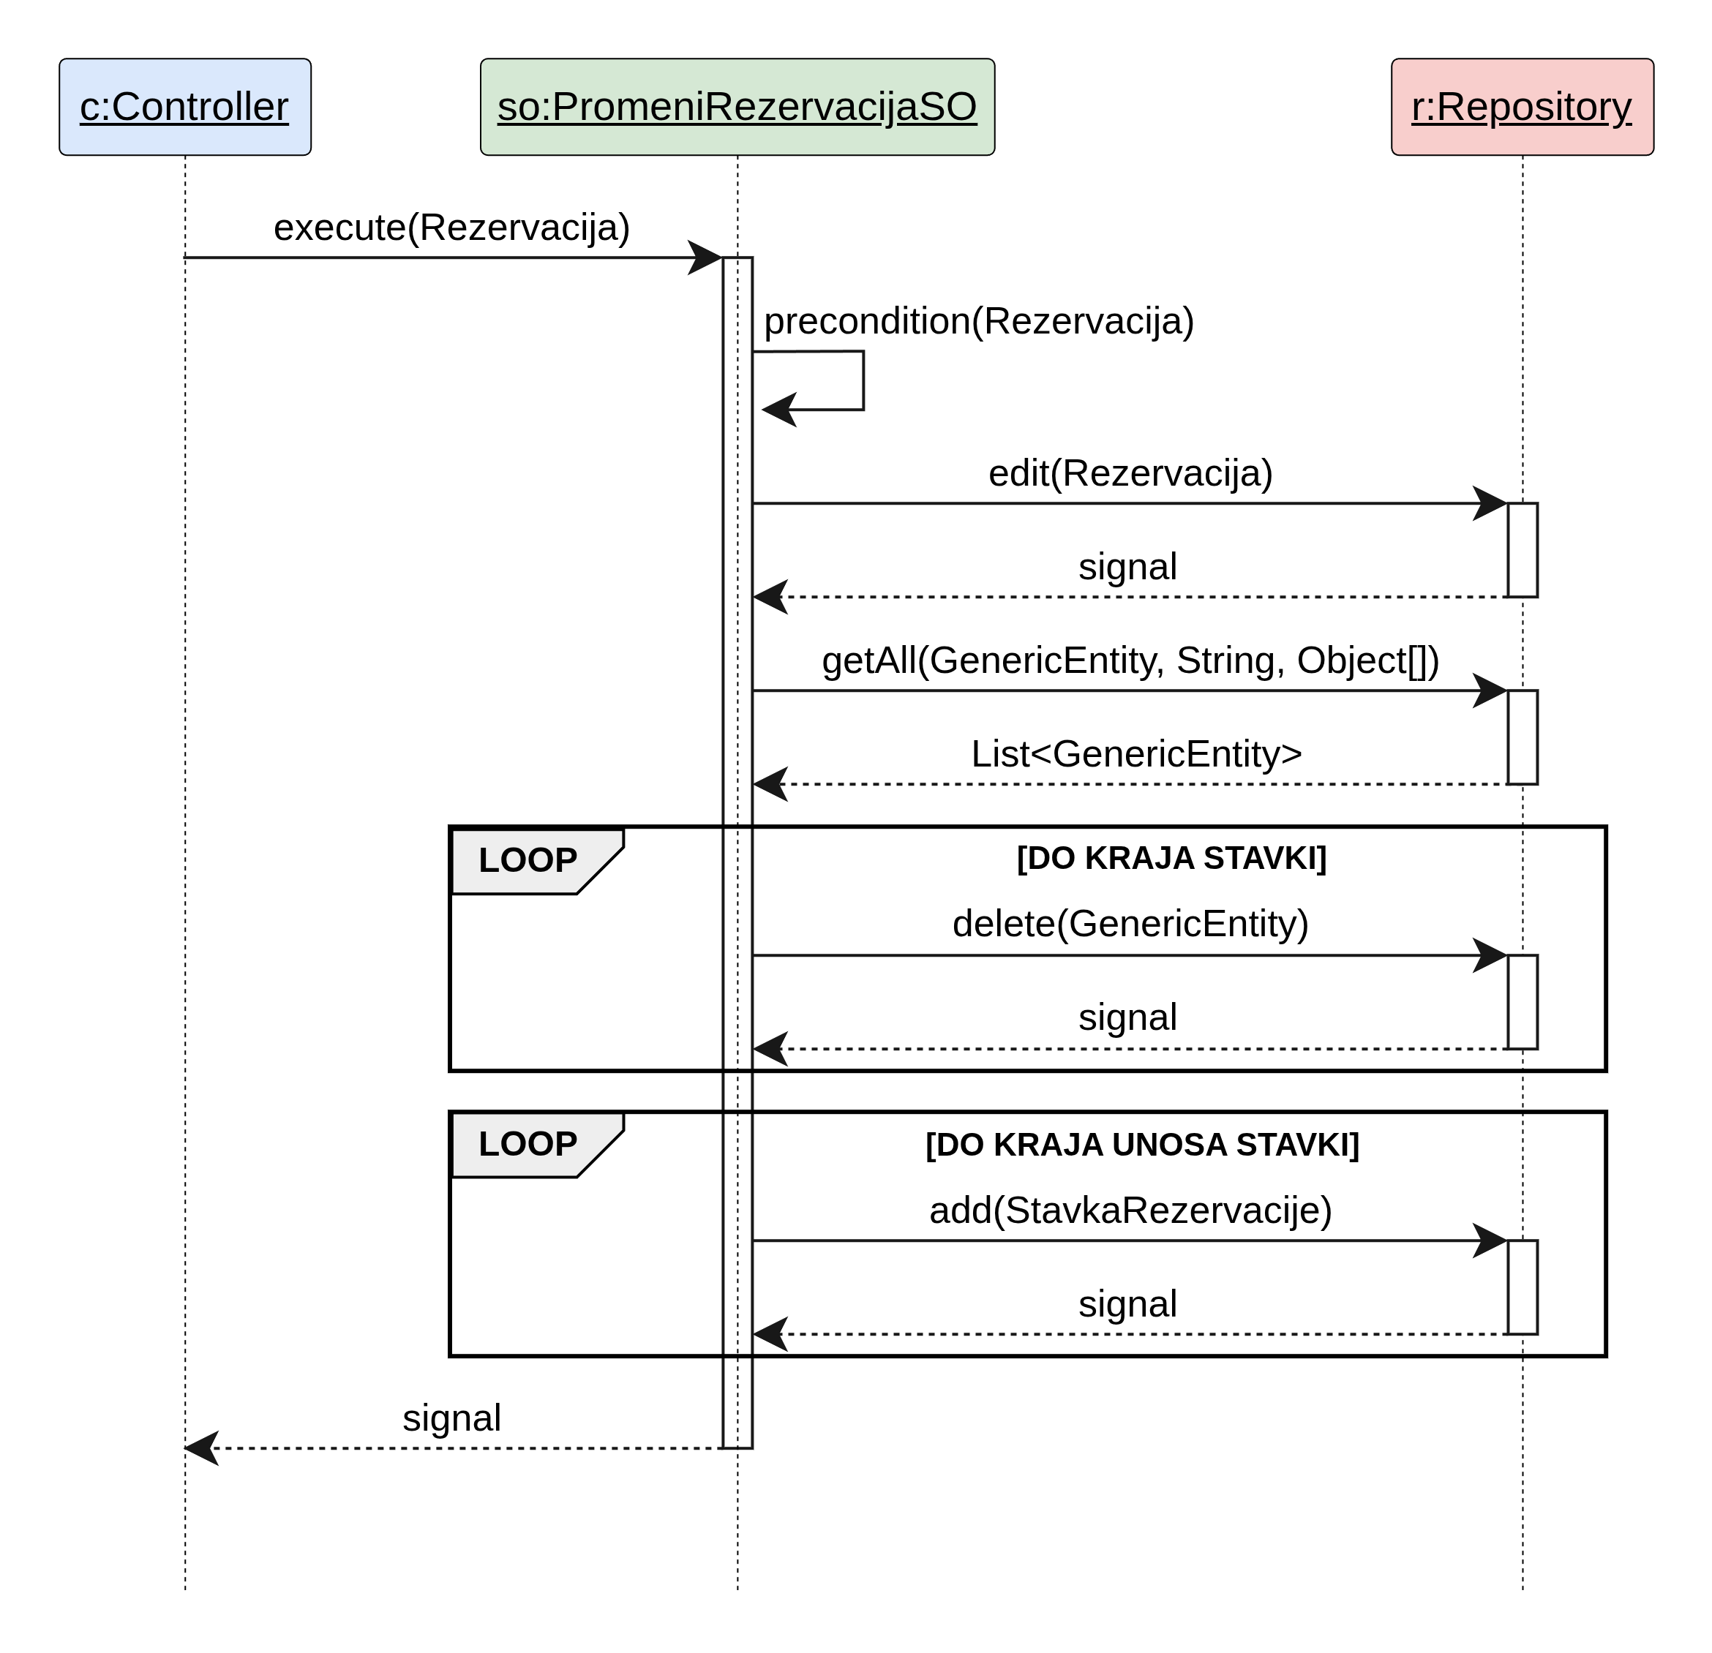

5. Уговор UG5: ObrisiPutnik

Операција: ObrisiPutnik(Putnik):signal;
Веза са СК: СК8
Предуслови Структурна и вредносна ограничење над објектом класе Putnik морају бити задовољена.
Постуслови: Објекат класе Putnik је обрисан.

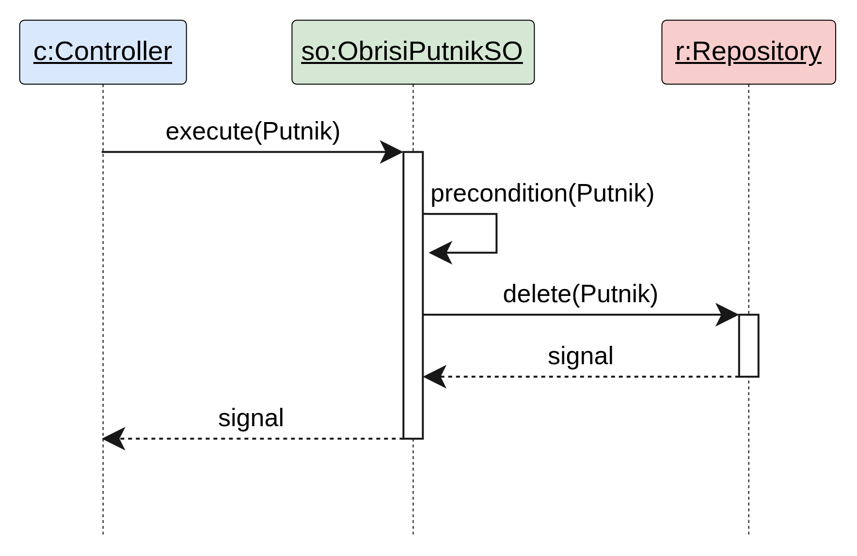

6. Уговор UG6: PretraziRezervacija

Операција: PretraziRezervacija(Rezervacija):signal;
Веза са СК: СК2
Предуслови: /
Постуслови: Пронађен је тражени објекат класе Rezervacija.

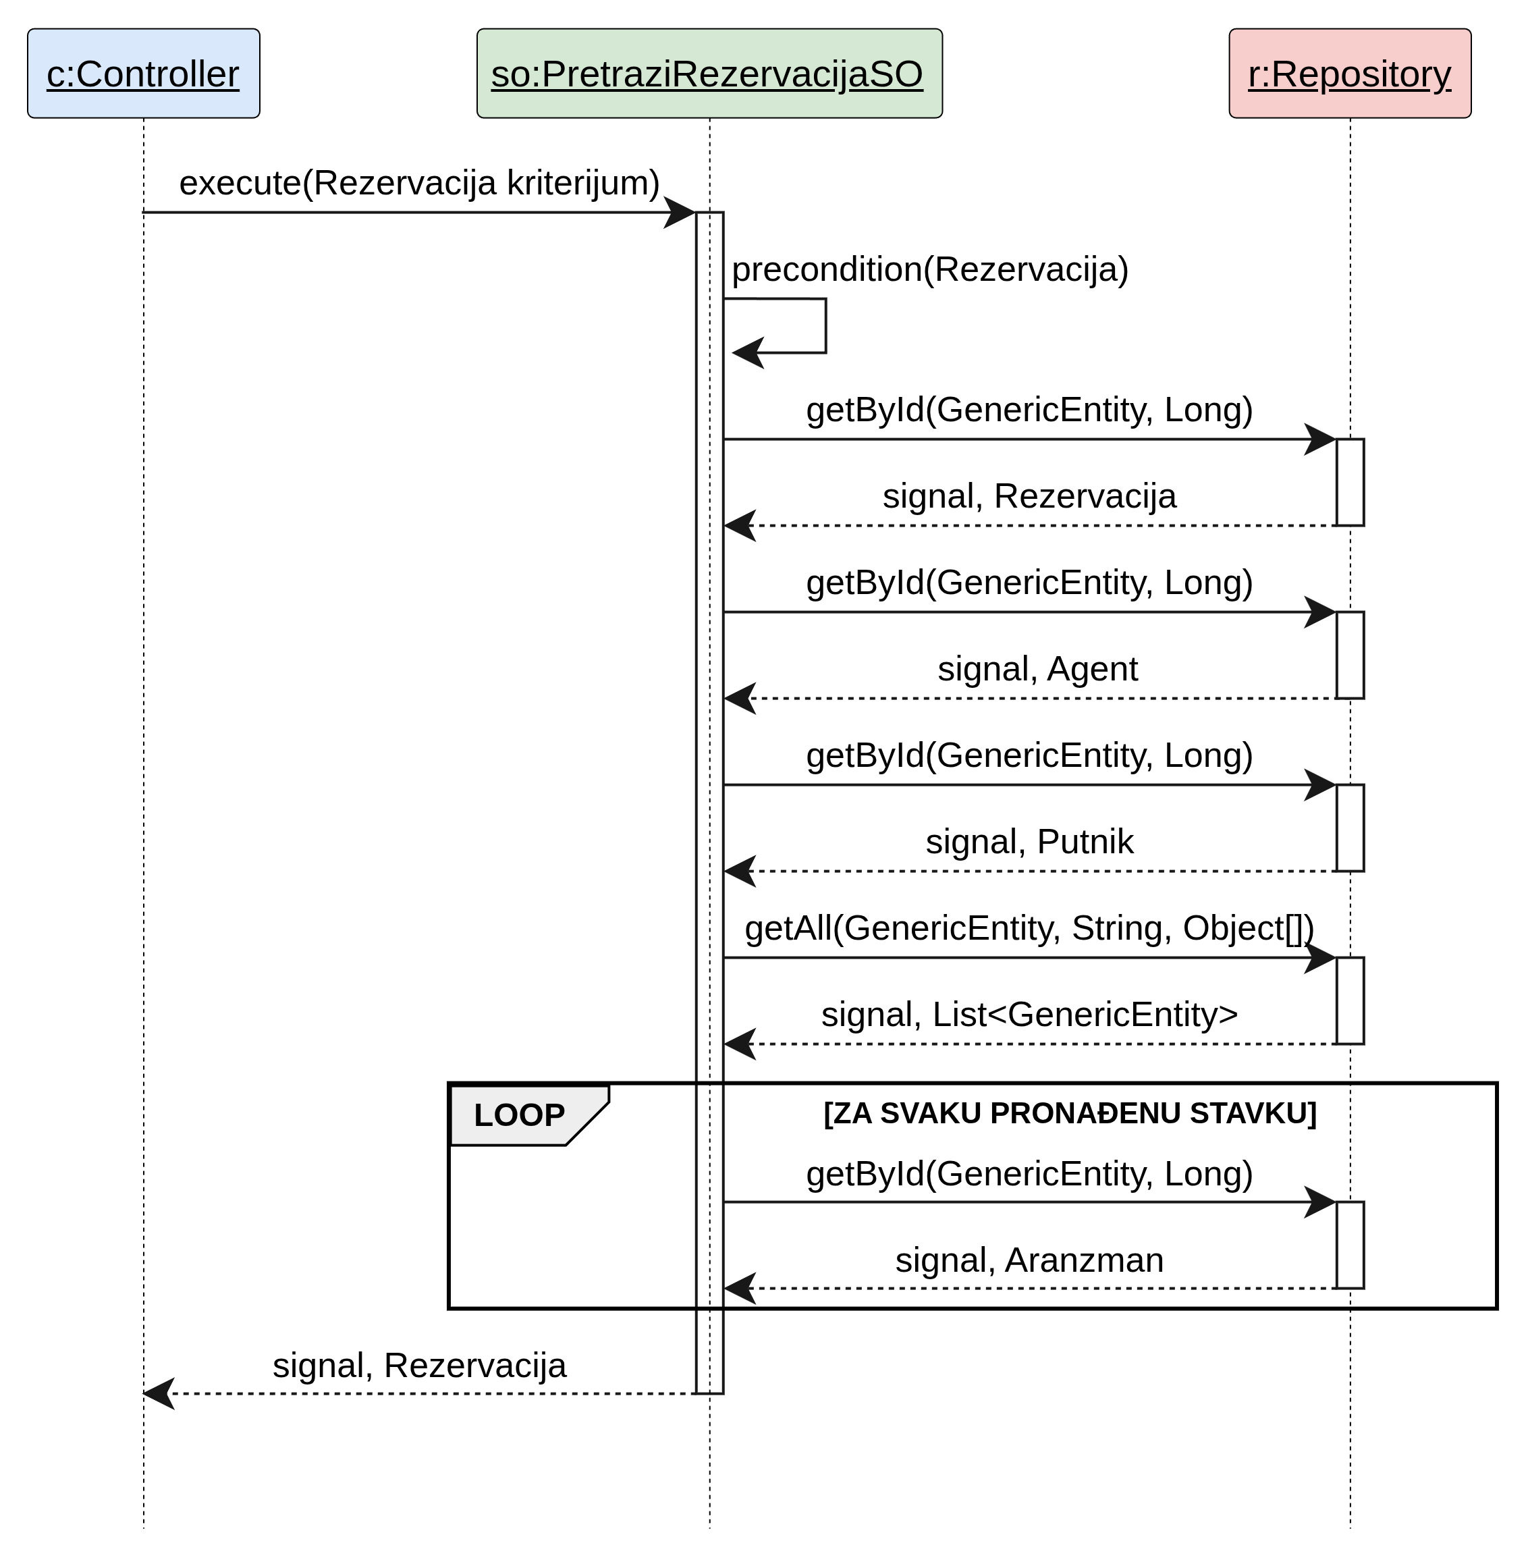

7. Уговор UG7: vratiListuRezervacija

Операција: vratiListuRezervacija(kriterijum,Lista<Rezervacija>):signal;
Веза са СК: СК2, СК3
Предуслови: /
Постуслови: Пронађенa је листа тражених објеката класе Rezervacija.

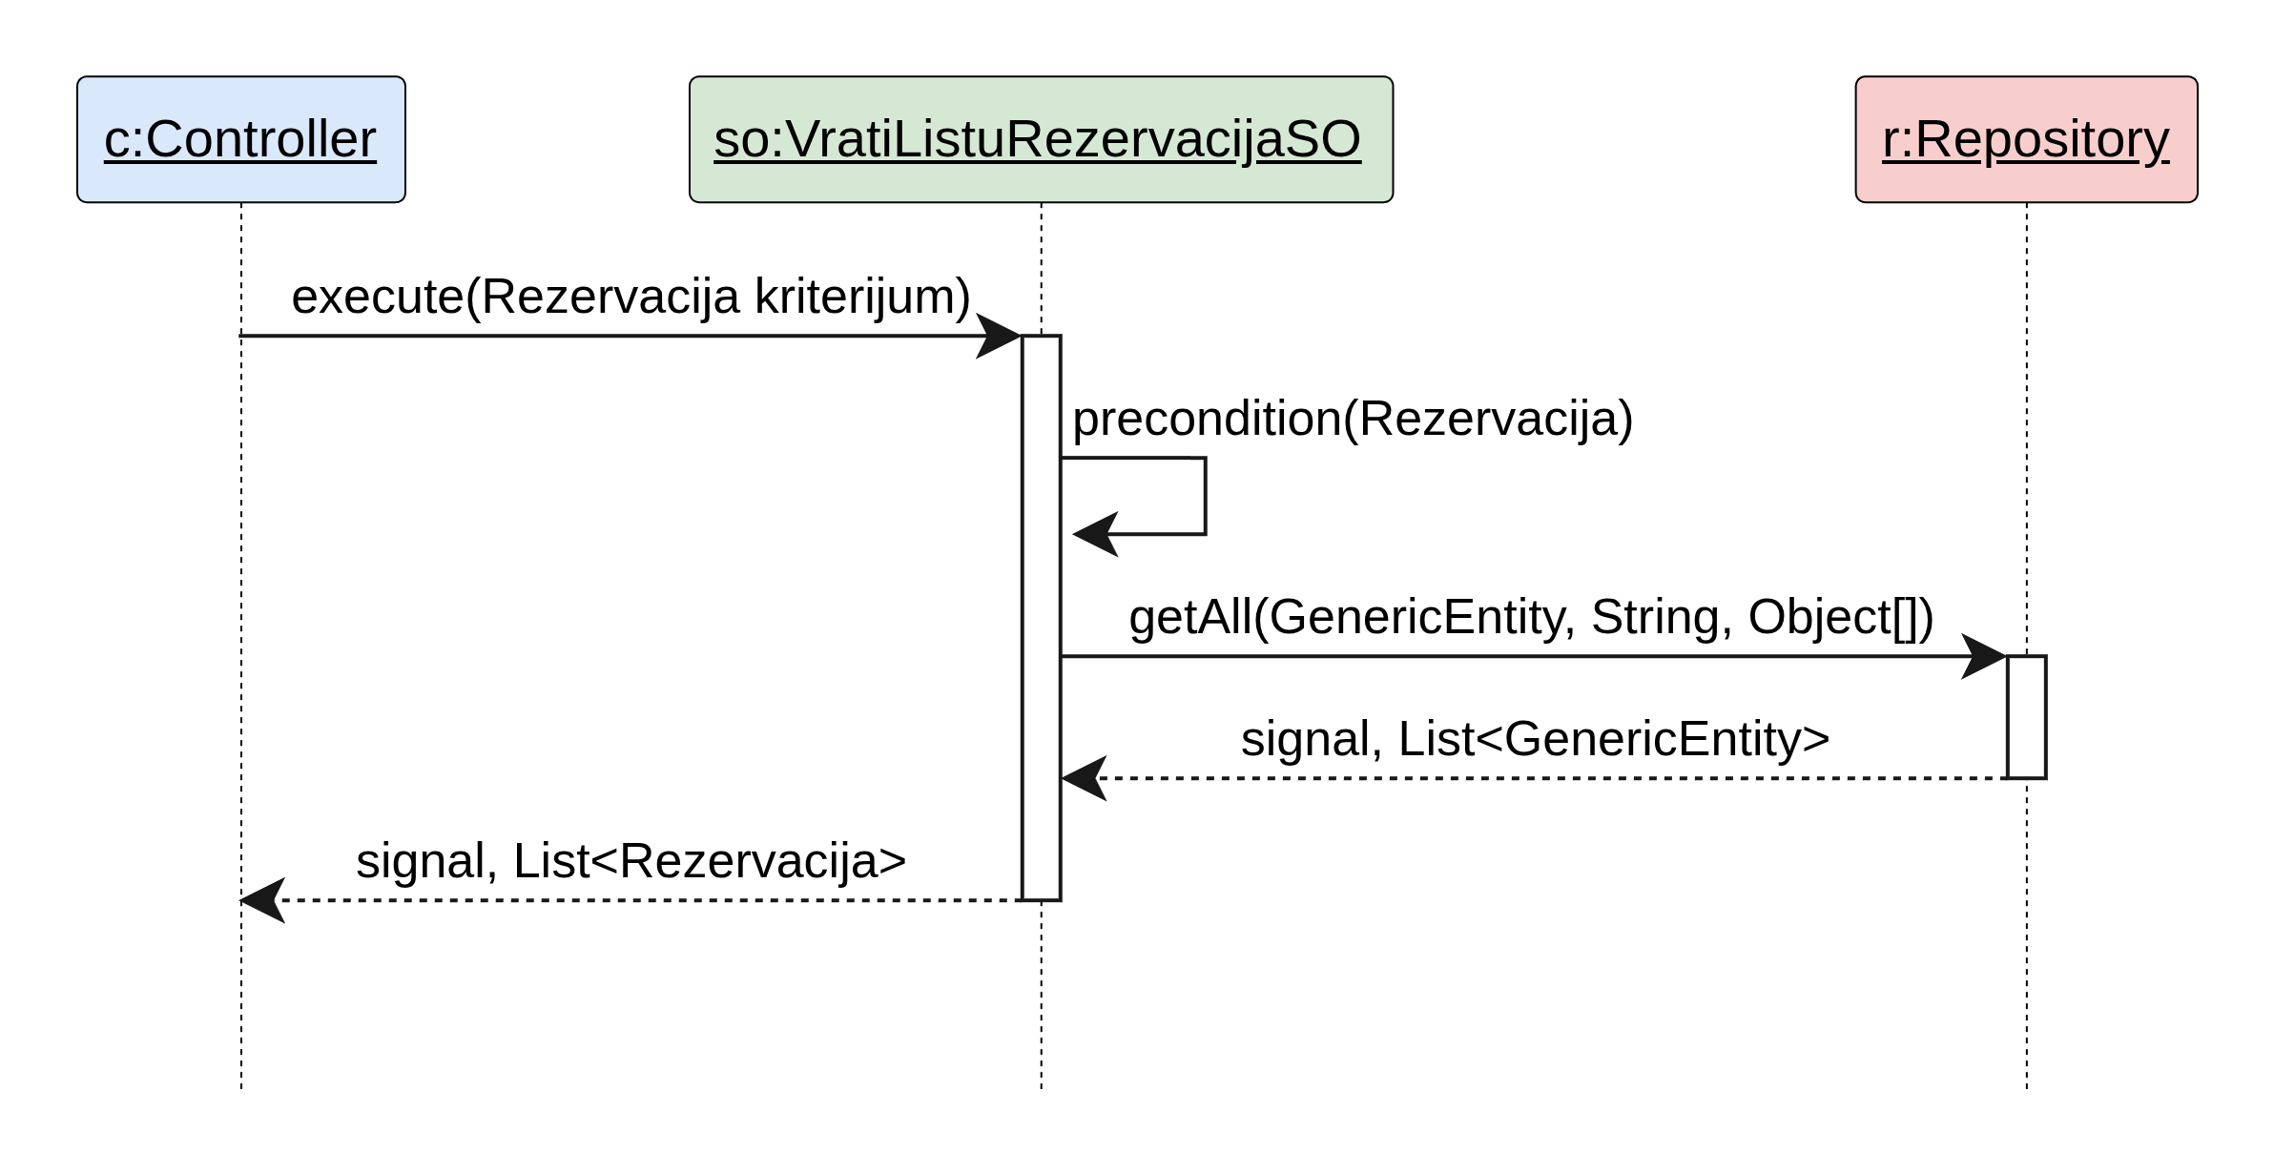

8. Уговор UG8: vratiListuSviPutnik

Операција: vratiListuSviPutnik(Lista<Putnik>):signal;
Веза са СК: СК1, СК3
Предуслови: /
Постуслови: Пронађенa је листа свих објеката класе Putnik.

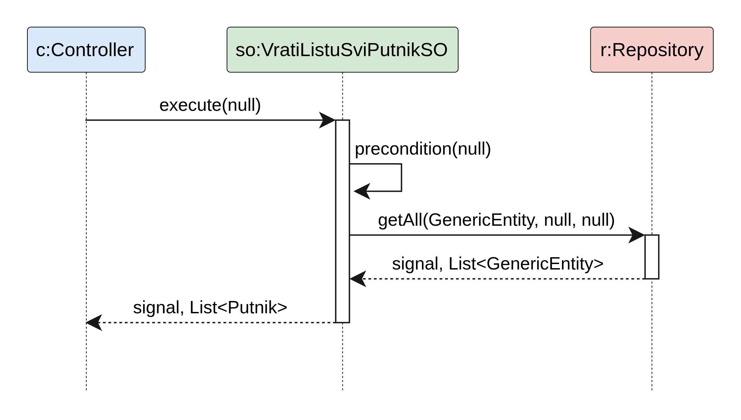

Пројектовање структуре софтверског система

На основу концептуалних класа креирају се следеће софтверске класе:

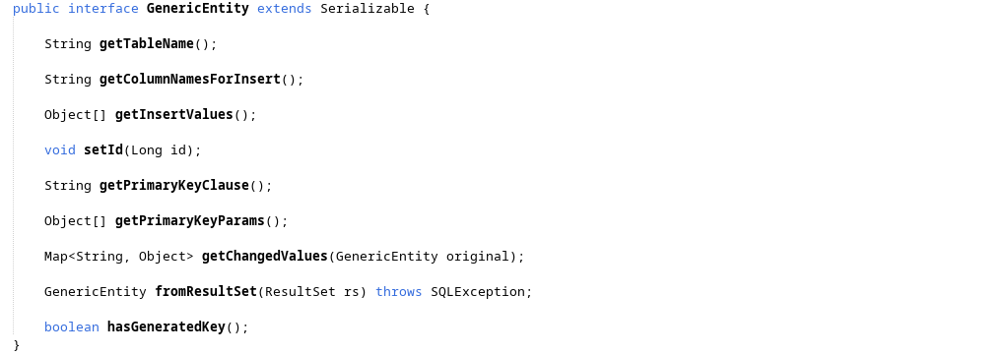
a

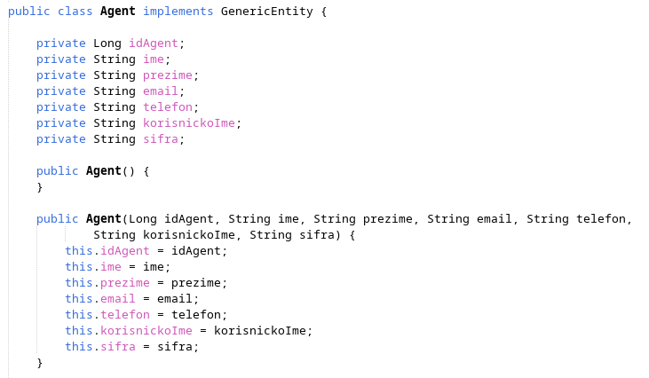
A

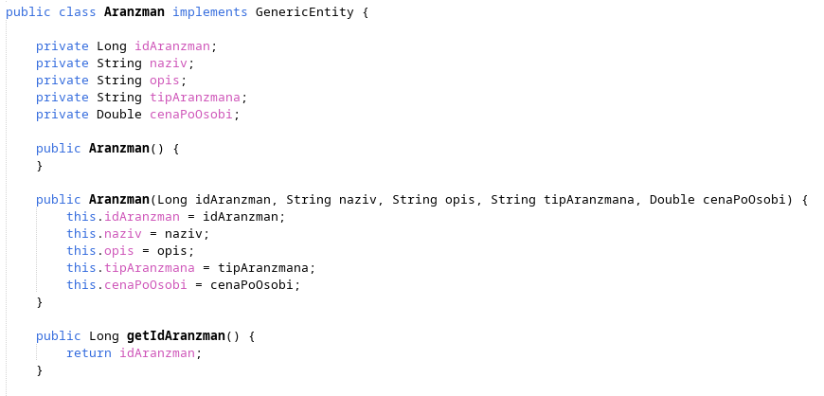
A

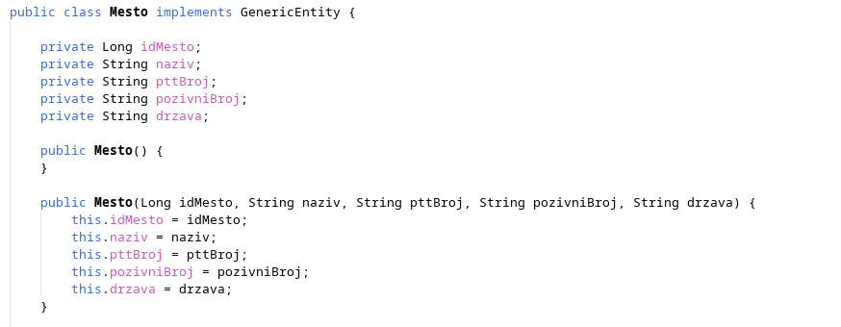
A

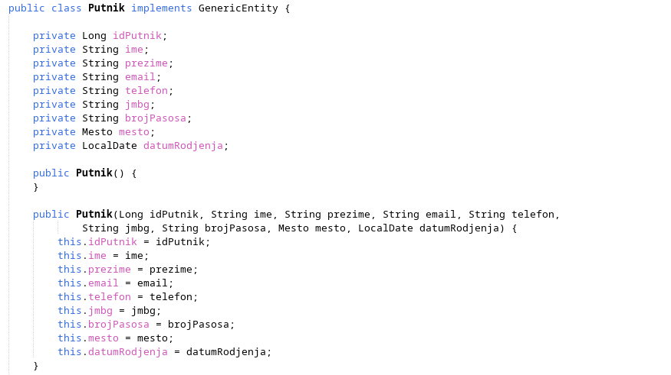
A

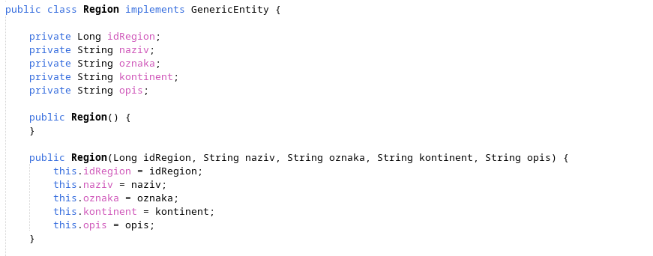
A

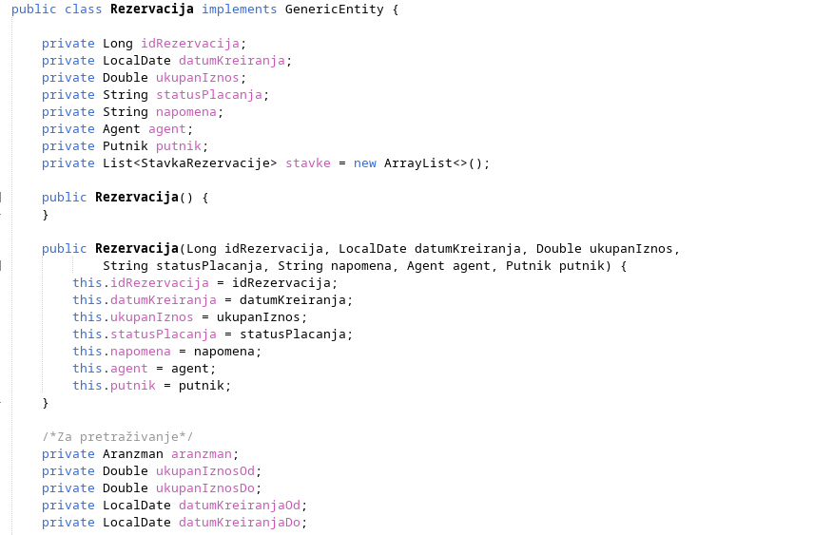
A

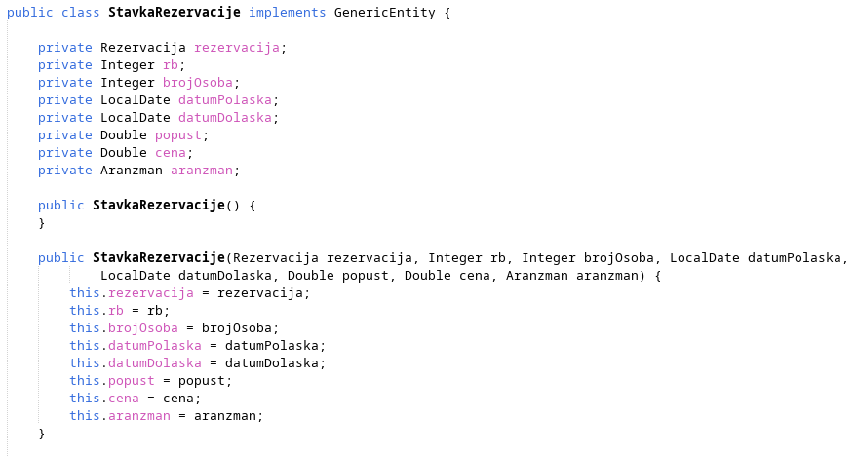
A
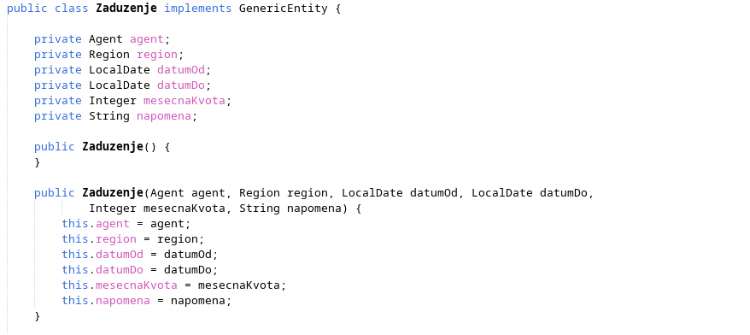

4.3 Пројектовање складишта података

На основу доменских класа пројектовано је складиште података, односно скуп одговарајућих табела у релационом систему за управљање базама података. За рад са базом података коришћен је MariaDB, док је за графички приступ и управљање базом коришћен алат SQLyog.
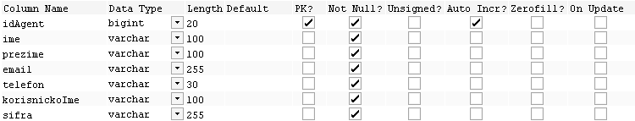
Agent

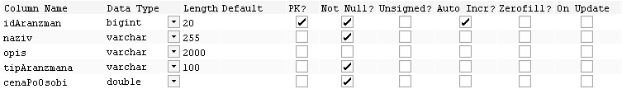
Aranzman

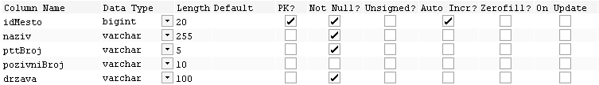
Mesto

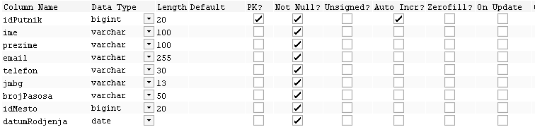
Putnik

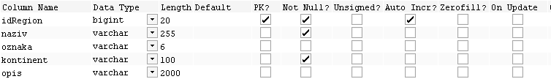
Region
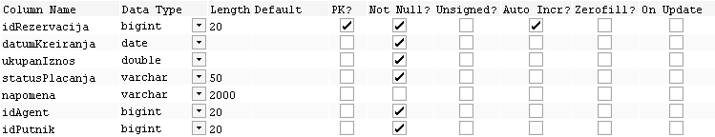
Rezervacija

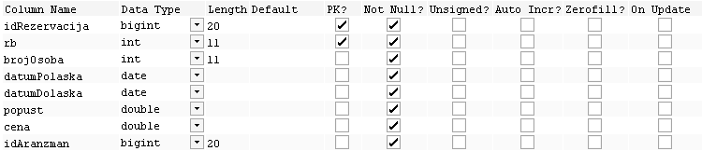
StavkaRezervacije

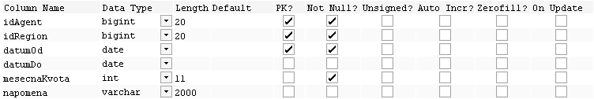
Zaduzenje

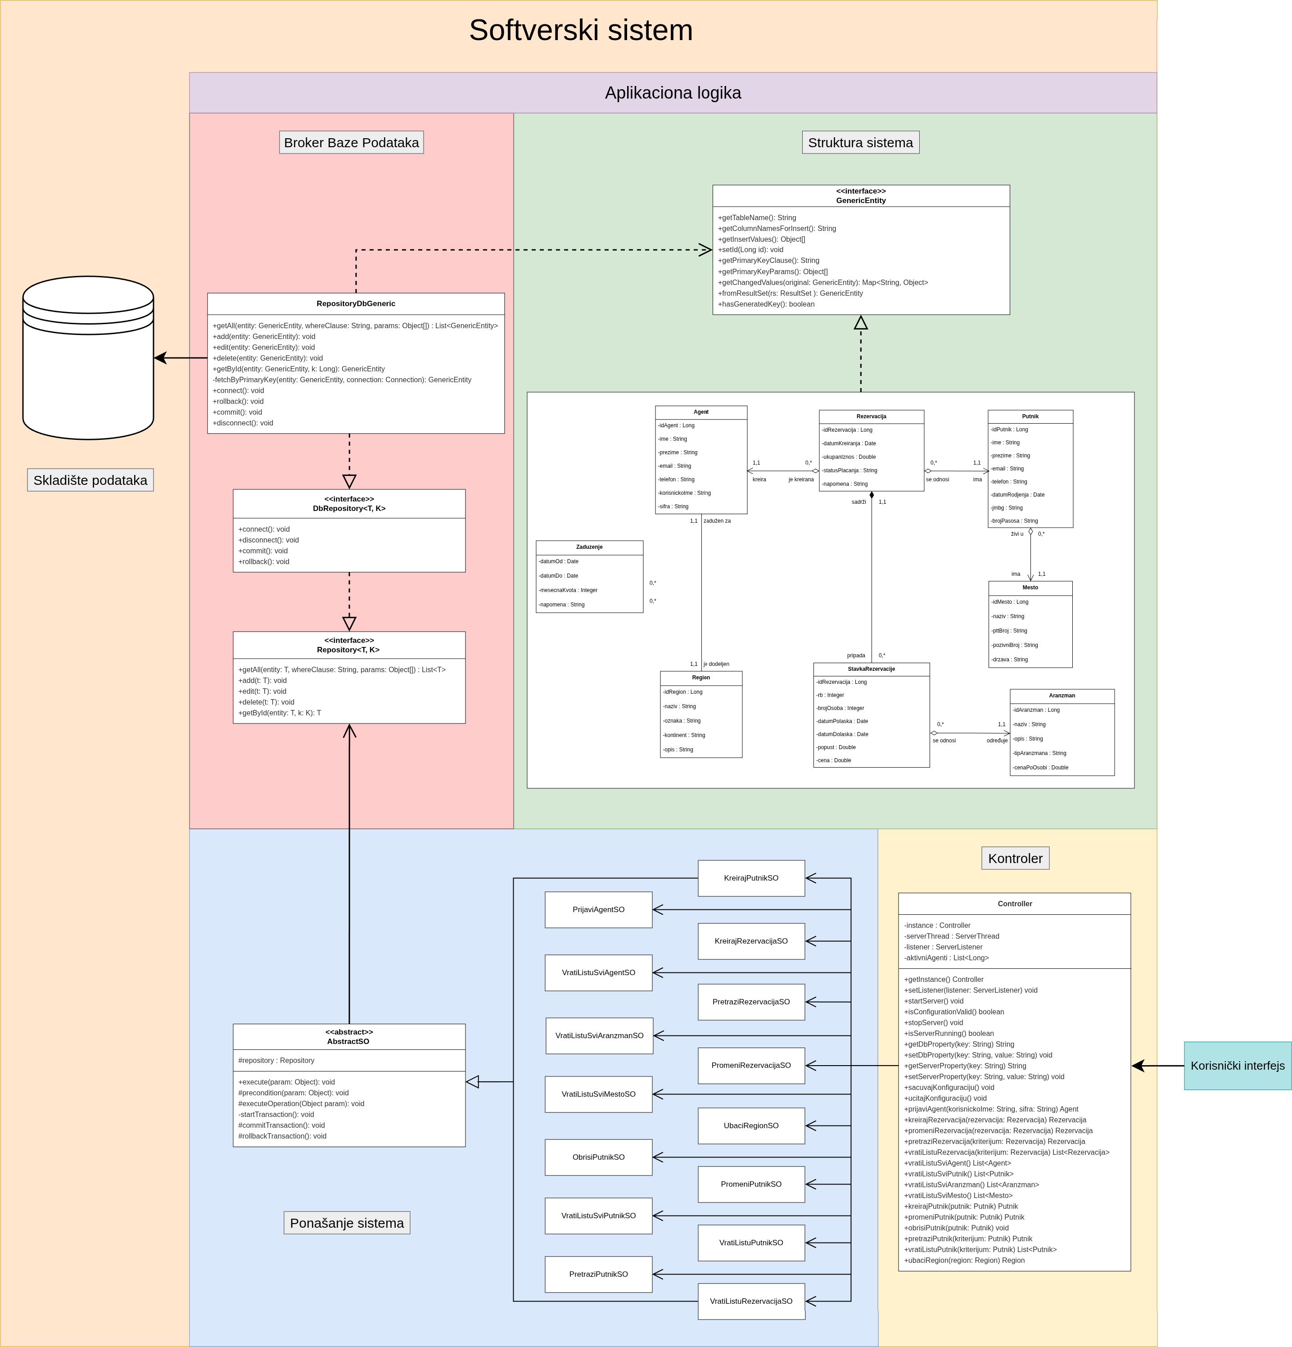
На основу свих описаних целина везаних за фазу пројектовања, може се саставити целокупна архитектура софтверског система за управљање школом скијања.

5. Имплементација

Софтверски систем је развијан у програмском језику Java, верзија 21.0.12.1, у оквиру развојног окружења Apache NetBeans IDE 30. Систем је пројектован као клијент-сервер апликација, при чему је комуникација између клијентског и серверског дела остварена путем socket-а. За управљање подацима коришћен је систем за управљање базом података MariaDB, верзија 12.3.3, док је за рад са базом коришћен графички алат SQLyog Community – MySQL GUI, верзија 13.3.1. У наредним сликама приказана је организација пројекта:

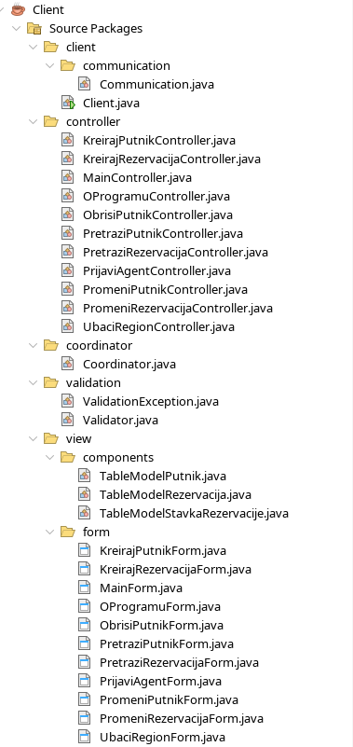
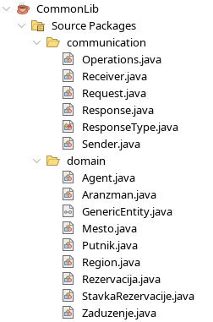
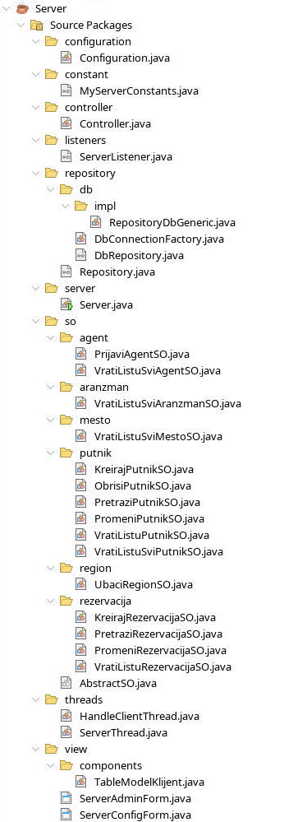

6. Тестирање

Током развоја апликације спроведено је детаљно ручно тестирање имплементираних функционалности како би се проверила стабилност, поузданост и исправност система. Посебна пажња посвећена је тестирању свих реализованих случајева коришћења, почевши од пријаве агента, преко уноса и измене података о путницима, до креирања, претраживања и измене резервација.
Приликом тестирања коришћени су и исправни и неисправни улазни подаци. Проверавана је реакција система на непопуњена обавезна поља, неисправне формате података и вредности које не задовољавају дефинисана ограничења. Посебно је проверено да ли се кориснику кроз графички интерфејс приказују одговарајуће поруке о грешкама и упозорења.
Тестирани су и различити сценарији рада са резервацијама, укључујући додавање више ставки резервације, израчунавање попуста, цене ставке и укупног износа резервације, као и измену и претрагу постојећих резервација. Такође је проверено понашање система приликом покушаја пријаве агента који је већ пријављен на систем.
Током тестирања уочени недостаци су анализирани и отклоњени, након чега је извршено поновно тестирање како би се проверило да исправке нису нарушиле постојеће функционалности. На основу спроведених тестова може се закључити да реализовани систем исправно извршава дефинисане функционалности и да задовољава постављене захтеве.

7. Закључак

Крајњи резултат овог семинарског рада представља функционалан софтверски систем за управљање резервацијама туристичке агенције, који корисницима система, односно агентима туристичке агенције, омогућава евиденцију и управљање подацима о путницима, туристичким аранжманима и резервацијама. У оквиру апликације реализоване су функционалности за креирање, претраживање и измену резервација, као и креирање, претраживање, измену и брисање података о путницима. Поред тога, омогућен је унос региона и пријава агента на систем.

Апликација је развијена у програмском језику Java, у развојном окружењу NetBeans, уз коришћење Swing библиотеке за реализацију графичког корисничког интерфејса. Систем је реализован као клијент-сервер апликација, при чему се комуникација између клијентског и серверског дела остварује путем сокета. Подела система на клијентски, заједнички и серверски део омогућила је јасно раздвајање одговорности и организованији развој апликације.

Посебно значајан део имплементације представља коришћење апстрактне класе AbstractSO, коју наслеђују системске операције. На овај начин обезбеђена је јединствена структура извршавања системских операција, укључујући проверу предуслова, извршавање пословне логике и обраду изузетака. За приступ бази података коришћен је генерички репозиторијум, чиме је смањено понављање кода и омогућен уједначен начин рада са различитим доменским објектима.

Реализацијом пројекта успешно су примењена знања стечена током курса из области анализе, пројектовања и развоја информационих система. Рад на пројекту омогућио ми је да се детаљније упознам са практичном применом објектно-оријентисаног програмирања, вишеслојне архитектуре, клијент-сервер комуникације, системских операција, репозиторијума и рада са релационим базама података. Посебно ми је значило повезивање различитих делова система у једну функционалну целину, јер је било потребно водити рачуна о њиховој међусобној усклађености.

Сматрам да је израда овог семинарског рада представљала значајно практично искуство, јер ми је омогућила да теоријска знања применим на конкретан проблем и да кроз самосталан рад боље разумем процес развоја једног софтверског система. Стечено искуство у раду са Java технологијама, базама података, клијент-сервер архитектуром и пројектовањем софтвера представљаће ми значајну основу за даље усавршавање и будући професионални рад.

Литература

[1] Влајић, С. (2025). Пројектовање софтвера: Скрипта – радни материјал (вер. 2.0). Београд: проф. др Синиша Влајић.
[2] Влајић, С., Савић, Д., Станојевић, В., Антовић, И. и Милић, М. (2008). Пројектовање софтвера – Напредне Јава технологије. Београд: Златни пресек.

